深圳市物业管理信息平台操作手册
（街道办负责人篇）

目录
一、 身份绑定 3
二、 物管平台PC端登录方式 8
三、 权限管理 10
四、 待办事项 17
五、 项目管理 19
六、 备案情况 21
七、 信用信息 22
八、 业主决策情况 24
九、 从业人员信息 25
十、 车位信息 27
十一、 宣传培训 29
十二、 平安建设 30
十三、 街道社区评价 31
十四、 小区气象公告栏 34
十五、 安全检查 35
十六、 信息公开 37
十七、 电子投票 39
十八、 共有资金情况 40
十九、 通知发布 43
二十、 物业区域管理 43
二十一、 信息综合查询 45
二十二、 招标投标管理 48
二十三、 纠纷化解台账 53

身份绑定
街道办负责人登录前需区局相关负责人预设账号。
1、用户关注“深圳市住房和建设局”微信公众号之后，点击进入主界面。主界面主要包含“信息公开”、“业务办理”和“政民互动”三个功能模块，如下图所示：
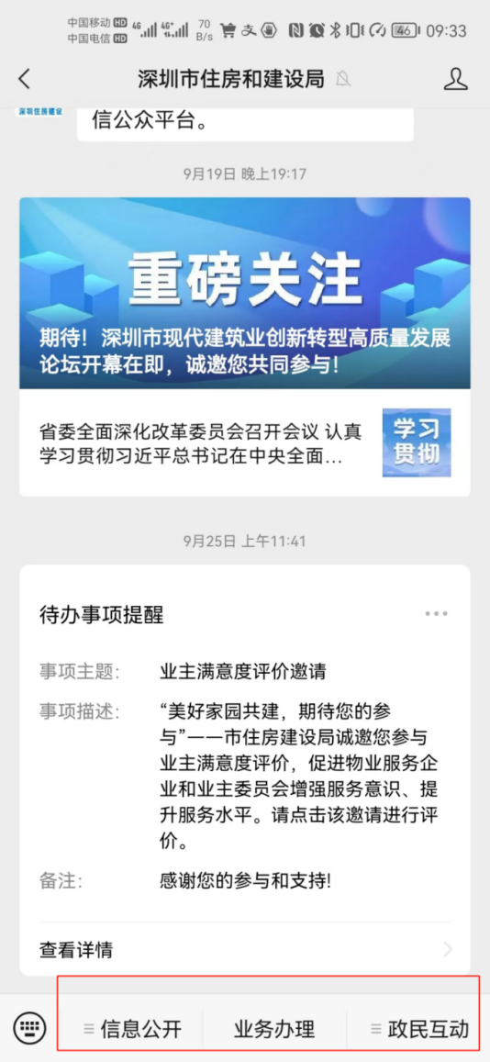
1.1、点击“业务办理”，进入服务大厅，再点击“物业”进入物业相关模块，主要包含三个功能模块“我的小区”“信息公开”和“互动交流”。“我的小区”主要包含“物业服务”、“业主评价”、“业主身份绑定”和“被委托人认证”，如下图所示:
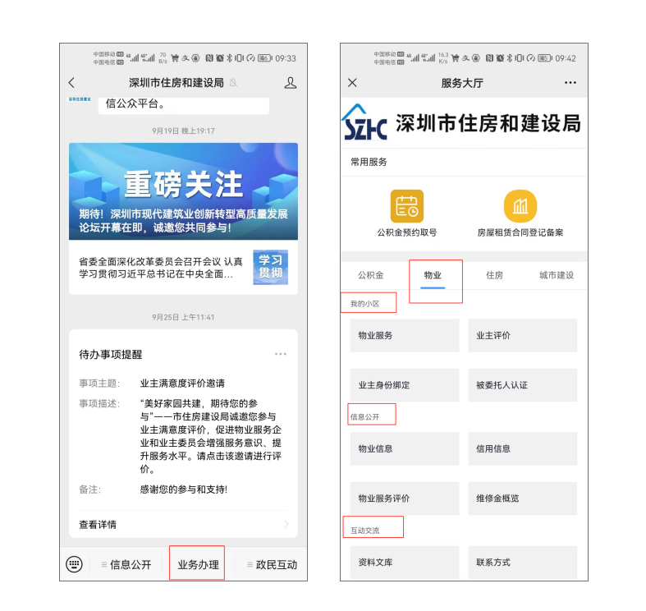
2、首次点击“物业服务”菜单后，进入身份认证页面，如下图所示：
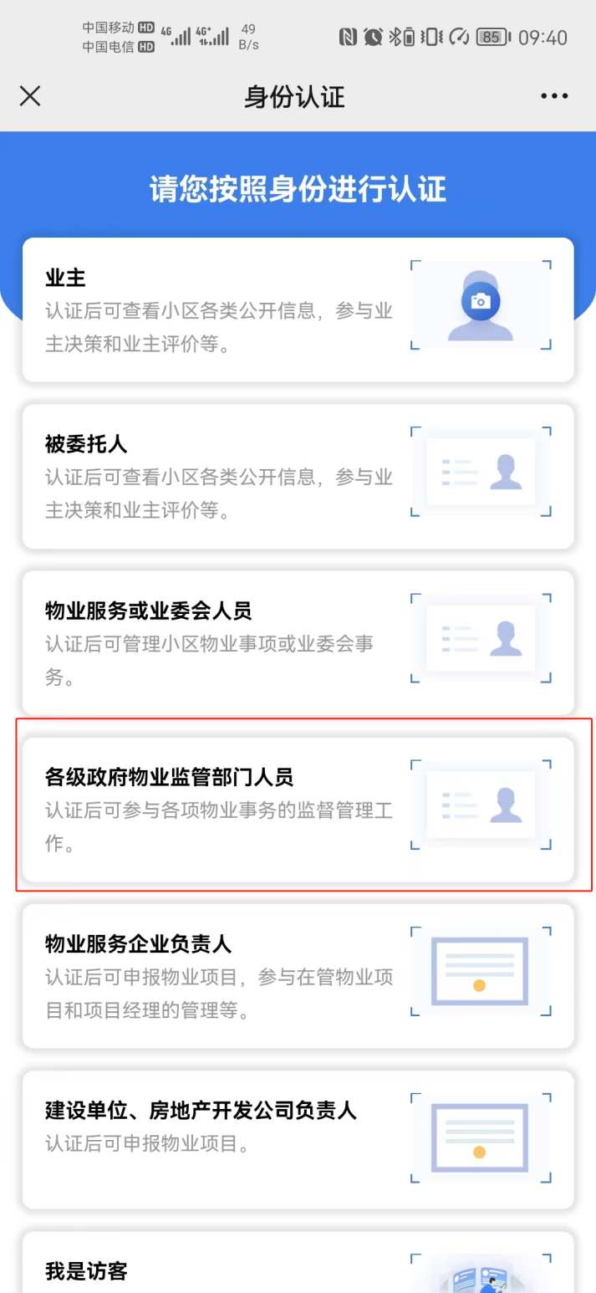
3、点击“各级政府物业监管部门人员”入口，在身份认证页面填写“姓名”、“手机号码”信息并输入获取的短信验证码，确认无误后点击“提交信息”，如下图所示：
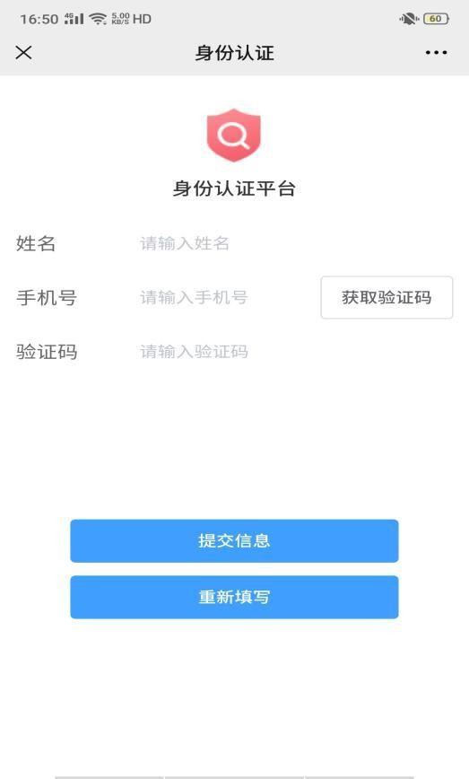

4、身份认证完成后，顺利进入“物业服务”页面。可查看本账号拥有的权限，部分模块的权限需要区局相关负责人赋权，如下图所示：
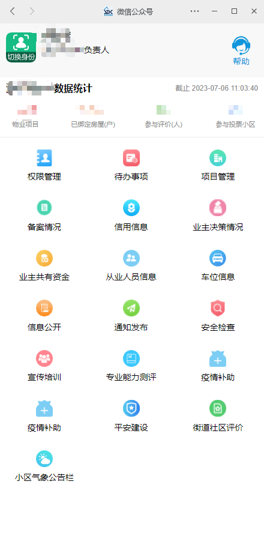

物管平台PC端登录方式
在电脑浏览器打开深圳市住房和建设局-物业管理服务-物业管理信息平台-个人登录，如下图所示：
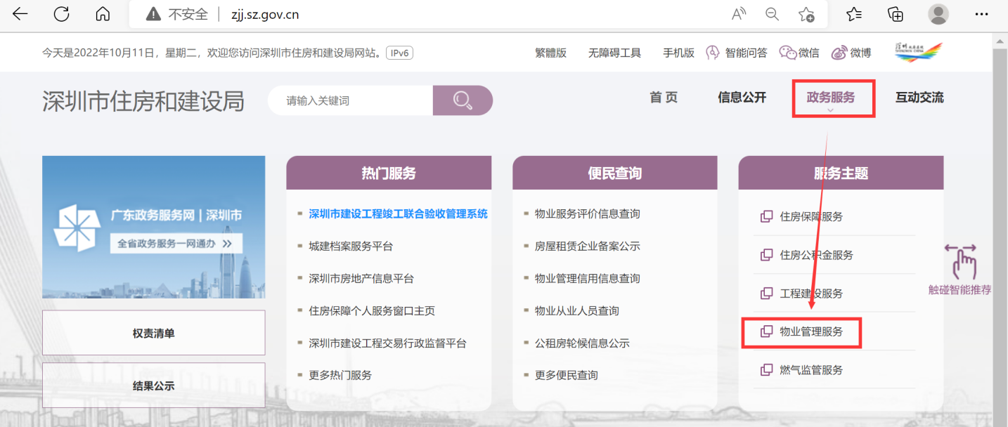

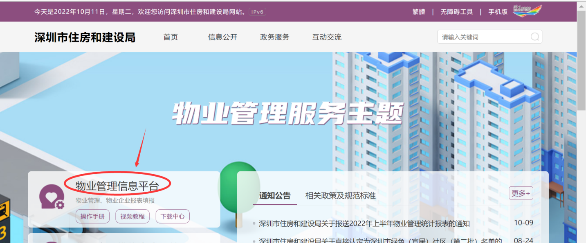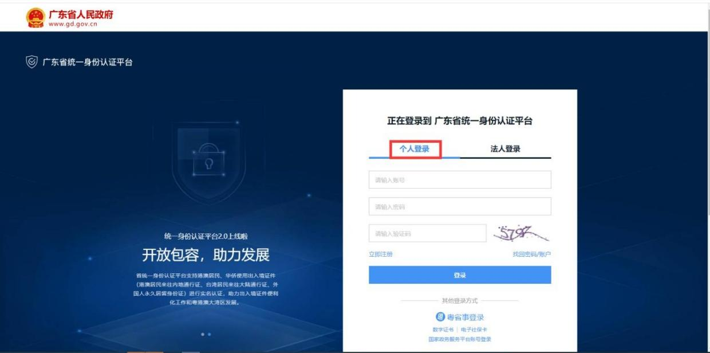

登录成功后，在右上方的功能快捷入口有微信决策管理、信息综合查询、信息公开查询、信息公开、共有资金、数据补录、车位信息统计和从业人员信息等功能按钮。点击“更多”按钮可展开更多功能按钮，如下图所示：
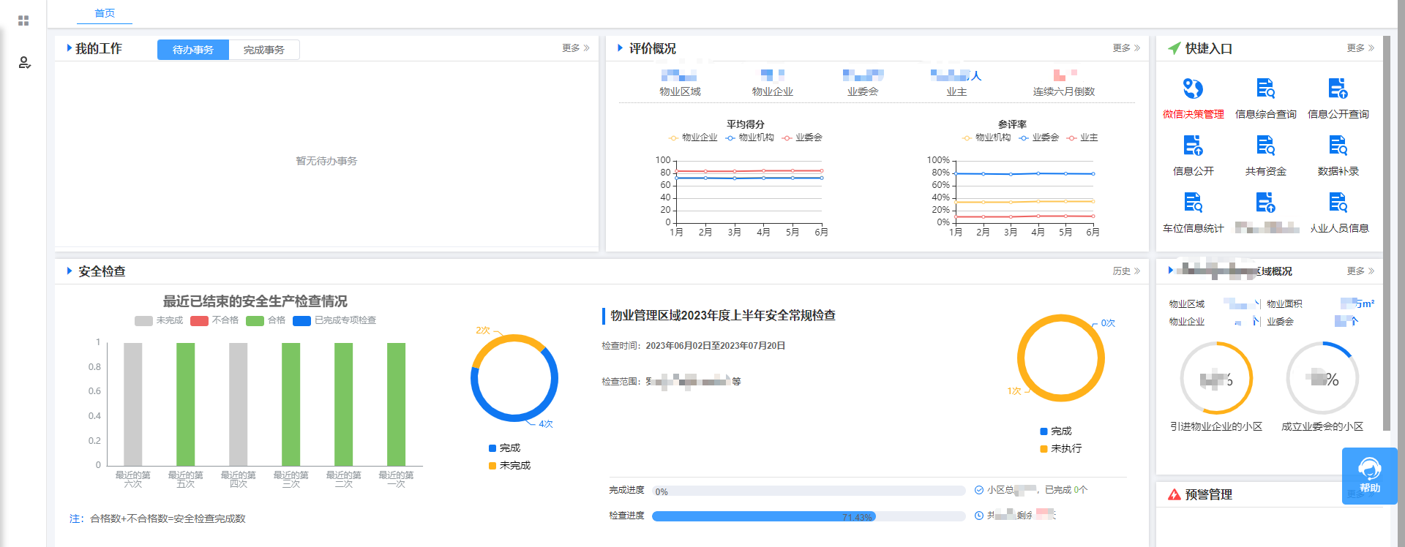

权限管理
点击权限管理按钮，进入权限管理菜单，如下图所示：
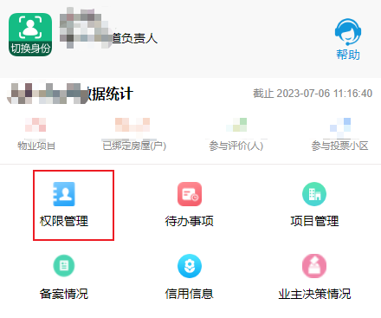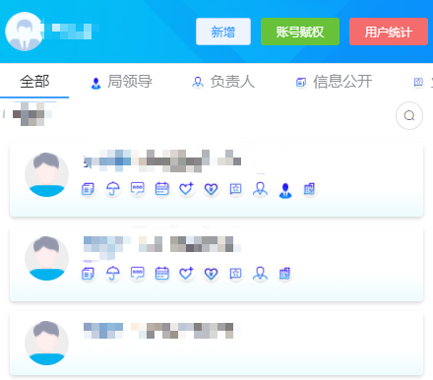
1、新增
点击“新增”，可预设街道办经办人账号，请填写经办人“单位”、“姓名”、“手机号码”、“职务”、“角色”等信息（角色栏中为赋予某个功能权限给予经办人，经办人可以为多个）确认无误后点击“提交”，显示添加成功即可，如下图所示：
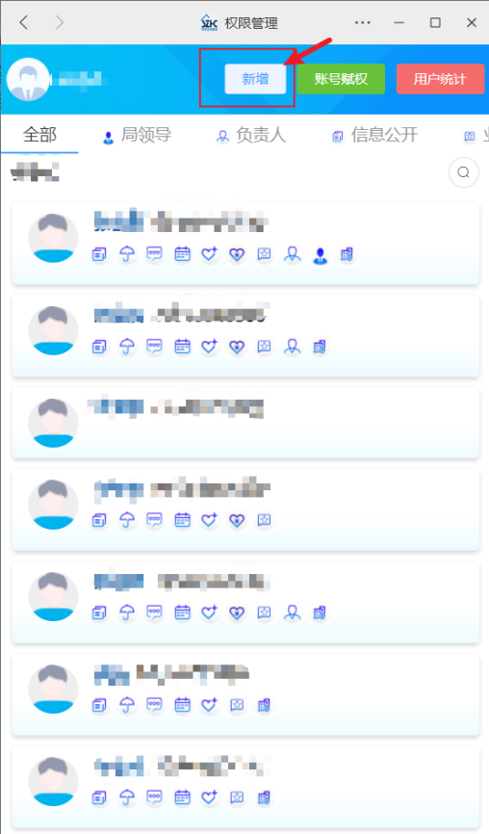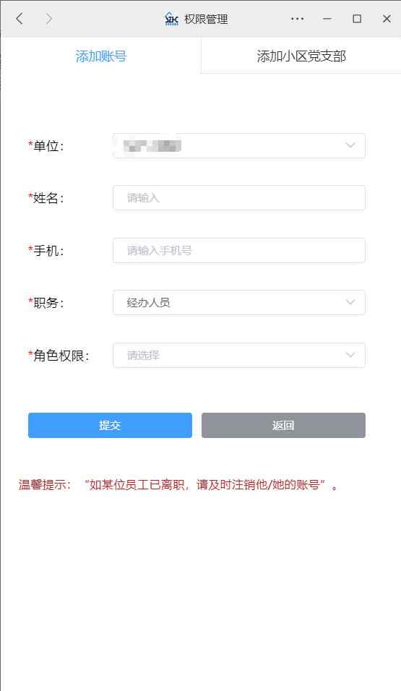
点击添加小区党支部，可以添加某小区党支部书记信息。请填写社区、物业项目、党支部书记、身份证号码、手机号码和成立日期。显示执行成功即可，如下图所示：
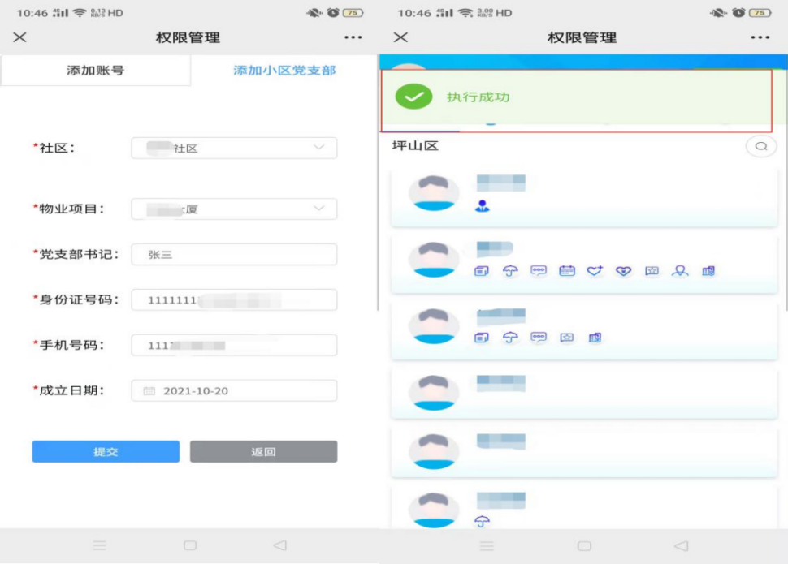

2、账号赋权
点击“账号赋权”可以把已经预设账号的经办人再次添加/减少功能权限。选择“提交”提示提交成功即可，如下图所示：
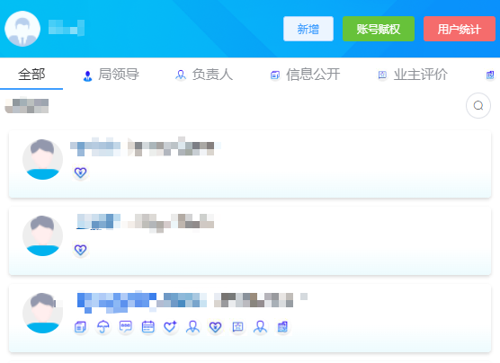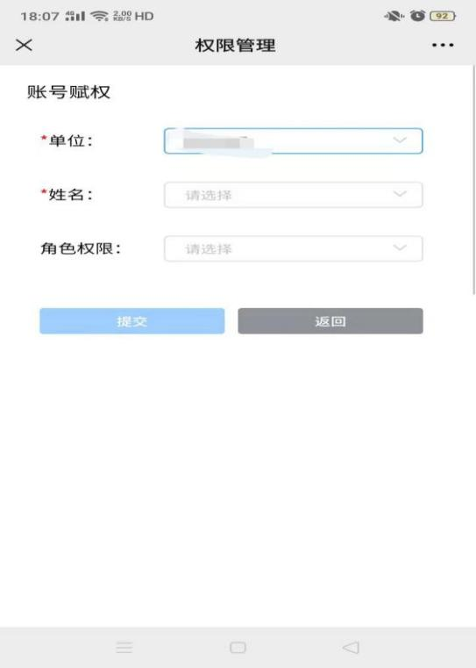

3、人员信息查看及操作
点击“头像”可以查看人员的相关信息，可对当前经办人信息“注销”，“编辑”操作，如下图所示：
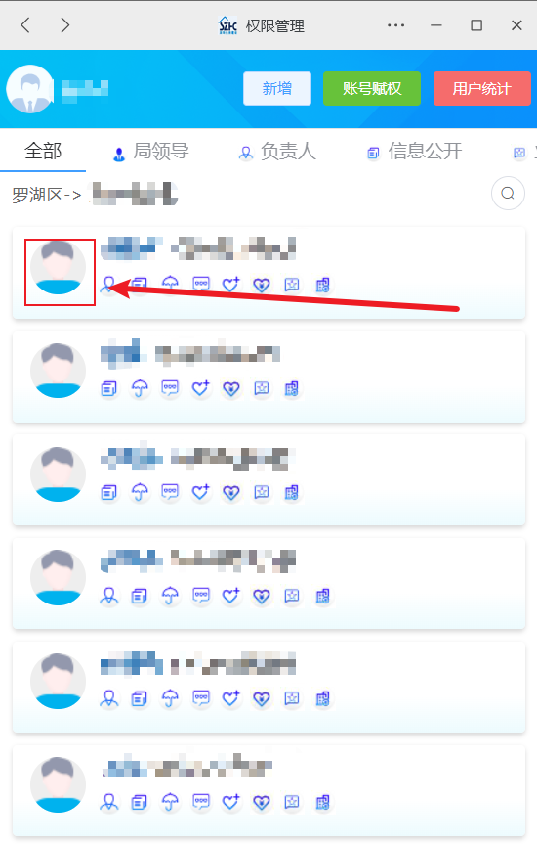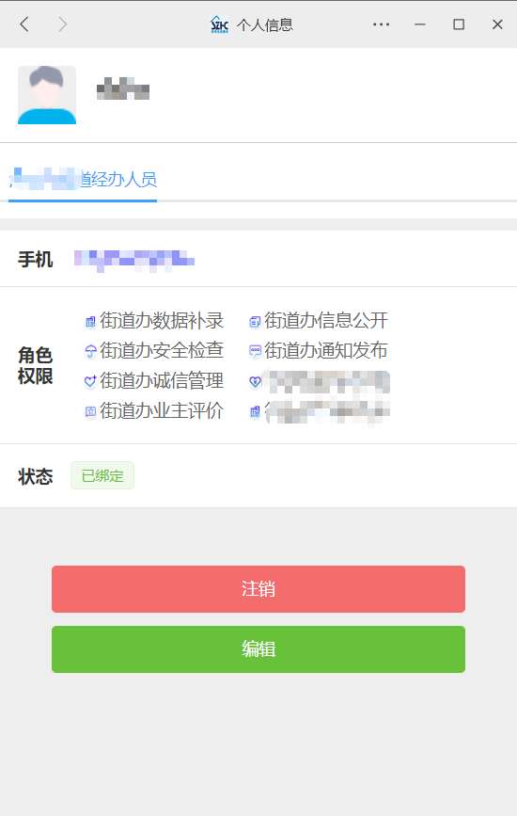

点击“注销”可将该人员信息注销，注销成功后，该人员无法再登录。
点击“编辑”进入个人信息页，可对该工作人员信息编辑，点击“提交”即可修改成功；点击“注销”该人员无法再登录，如下图所示：
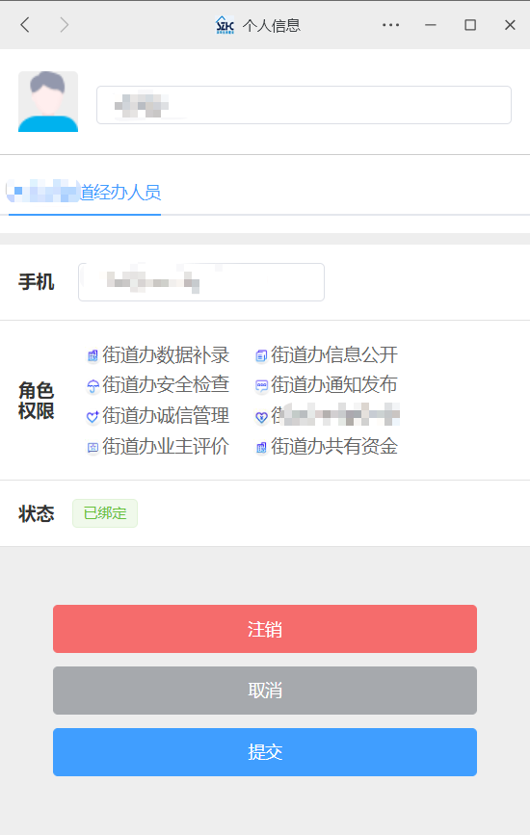
4、搜索
点击页面搜索栏，可以直接输入人员姓名进行搜索，如下图所示：
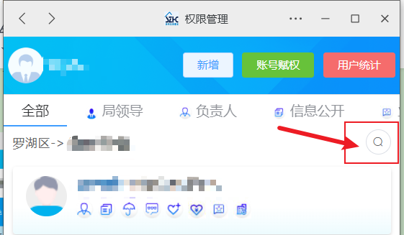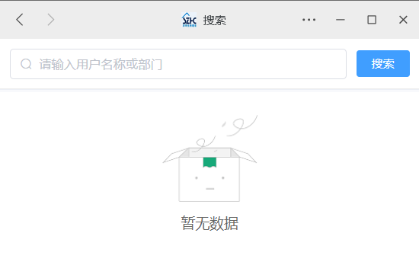

5、用户统计
- 点击“用户统计”可查看街道绑定统计数据。
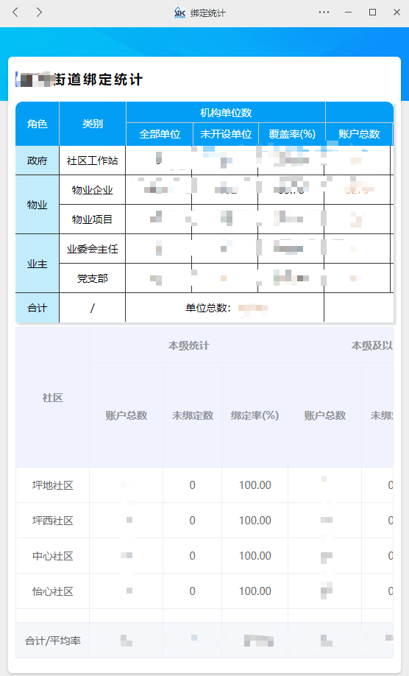
- 点击“全部单位”数据可查看该角色下类别的全部单位；点击“未开设单位”数据可查看该角色下类别的未开设单位；点击“账户总数”数据可查看该角色下类别的账户绑定情况。
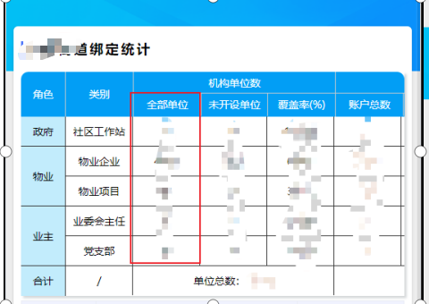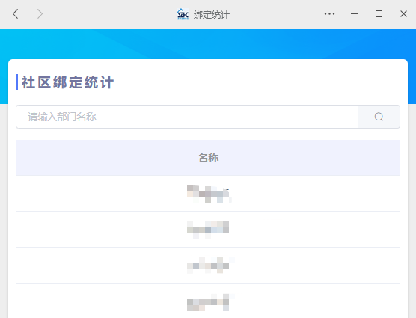
（全部单位点击详情）
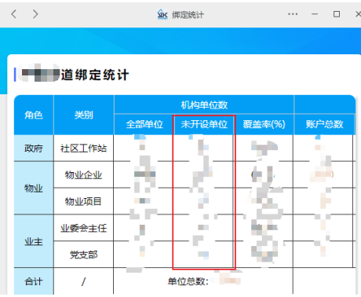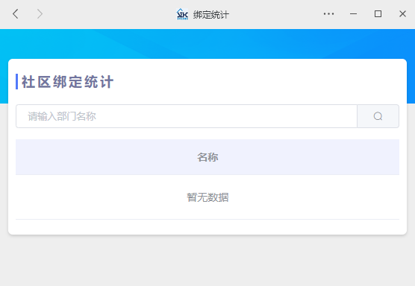
（未开设单位点击详情）
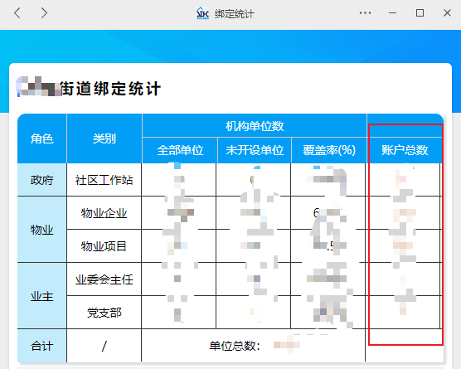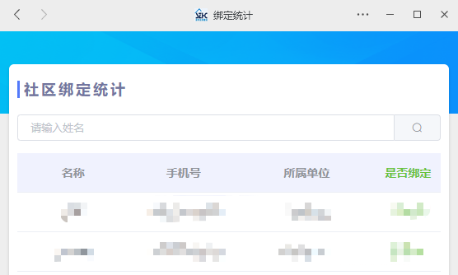
（账户总数点击详情）
6、解除绑定
点击“头像”可以对自身账号进行解除绑定、注销和编辑，如下图所示：
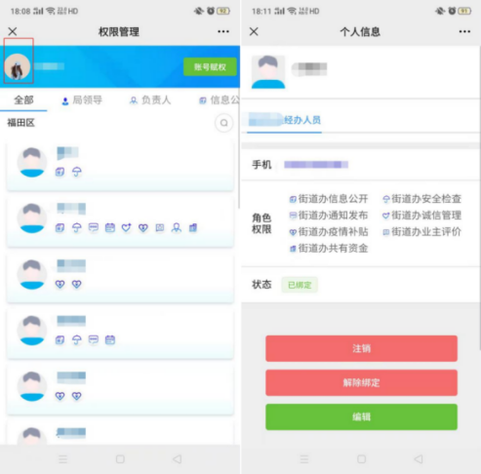

待办事项
点击“待办事项”进入，在“待办”页面查看待办事项，点击可办理事项；在“已办”页面可查看已办事项，点击可查看详情，如下图所示：
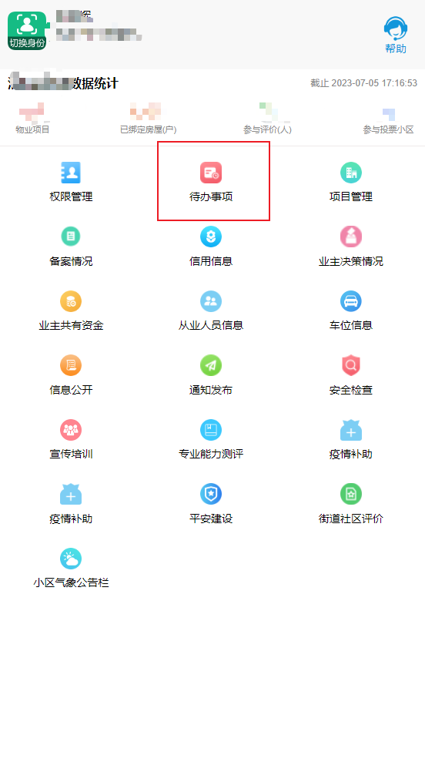
1、待办：选择需要办理的事项，点击“办理”，进入办理页面，点击提交后，该事项会进入“已办”菜单中，请在已办中查看详情。如图所示：
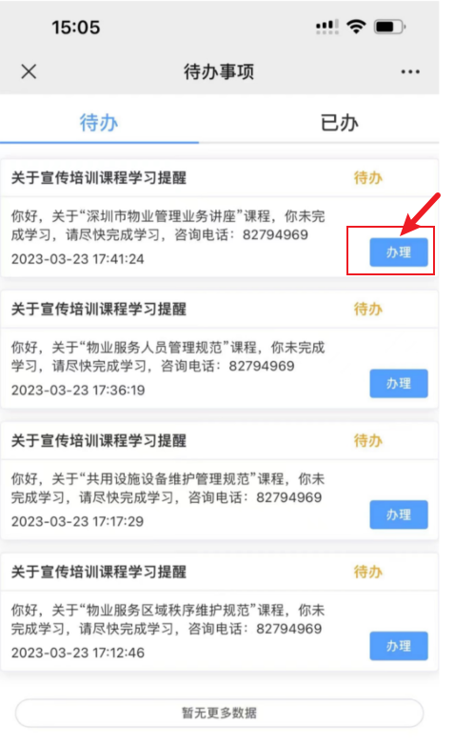
2、已办：选择需要查看的事项，点击“查看”，进入详情页，可查看详情与审核信息，如图所示：
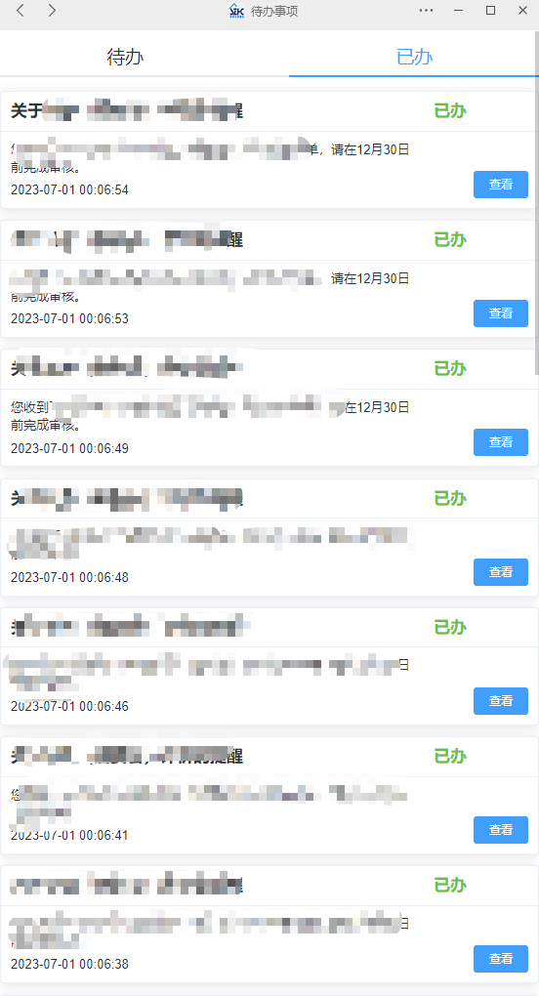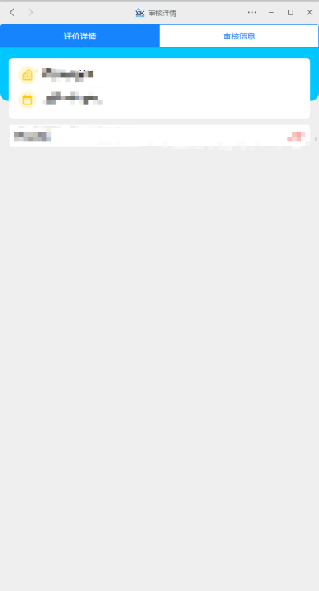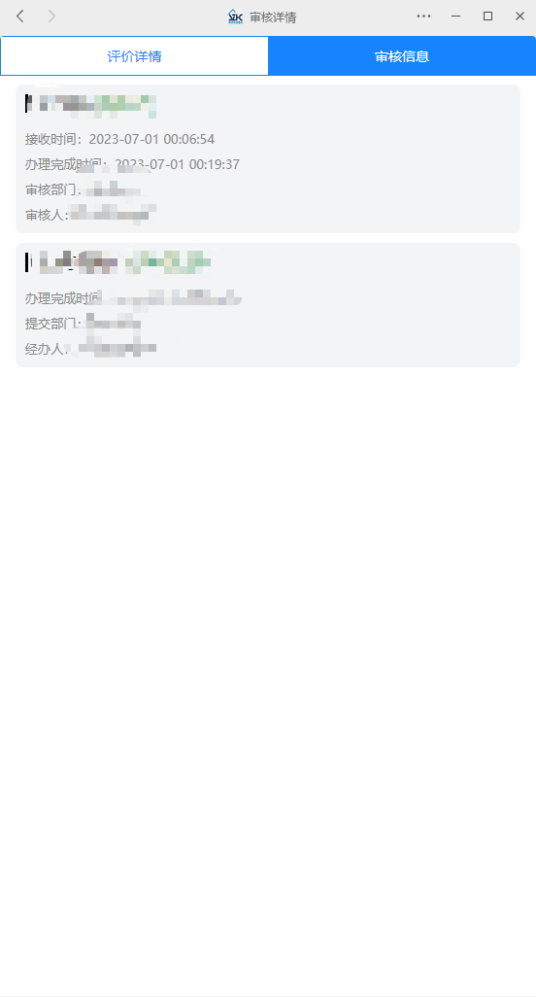

项目管理
点击“项目管理”功能菜单，进入本街道项目统计页面。可滑动下拉列表查看某小区基础信息，如下图所示：
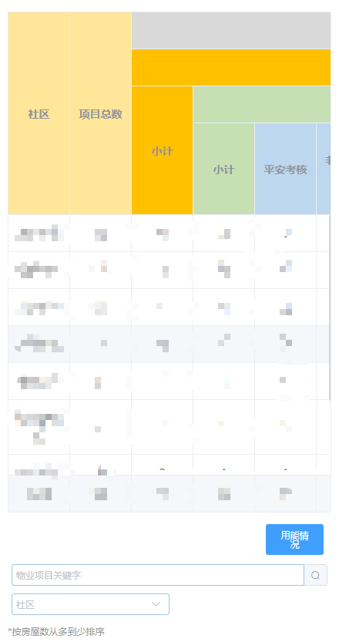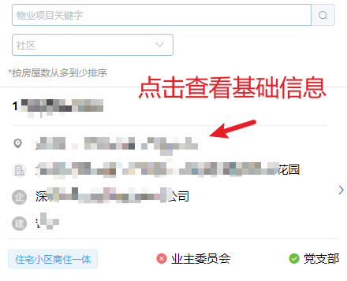
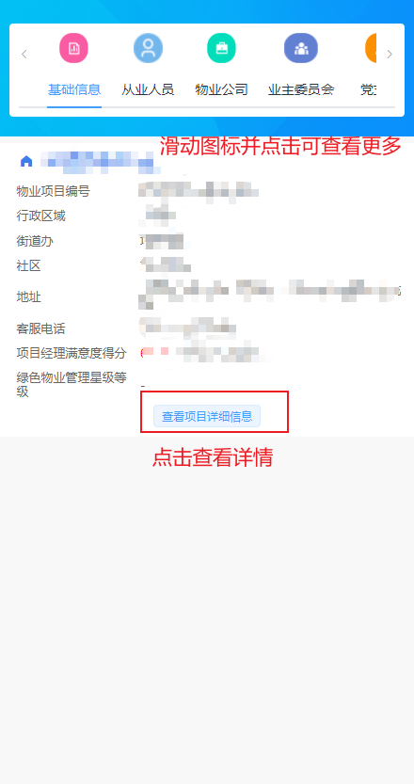

备案情况
点击备案情况按钮，进入备案统计菜单。可查看本市物业合同备案和业主大会备案统计数据，如下图所示：
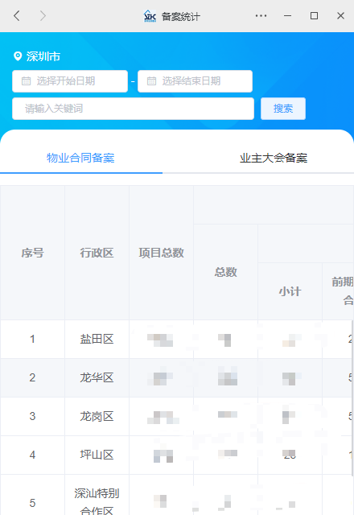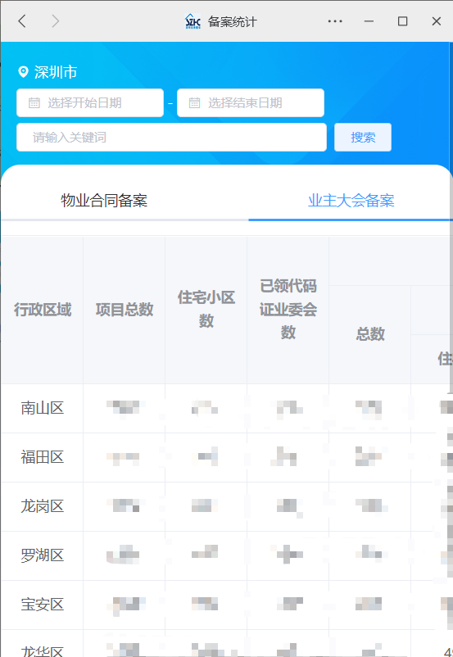

信用信息
点击信用信息，可查看物业企业、项目负责人、业委会主任、业主、业委会执行秘书和业主监事（会）的基本信息、良好信息和不良信息，如下图所示：
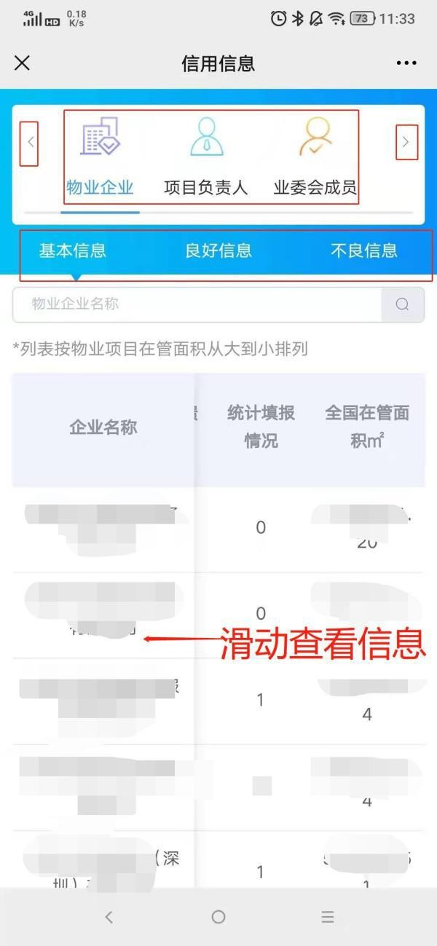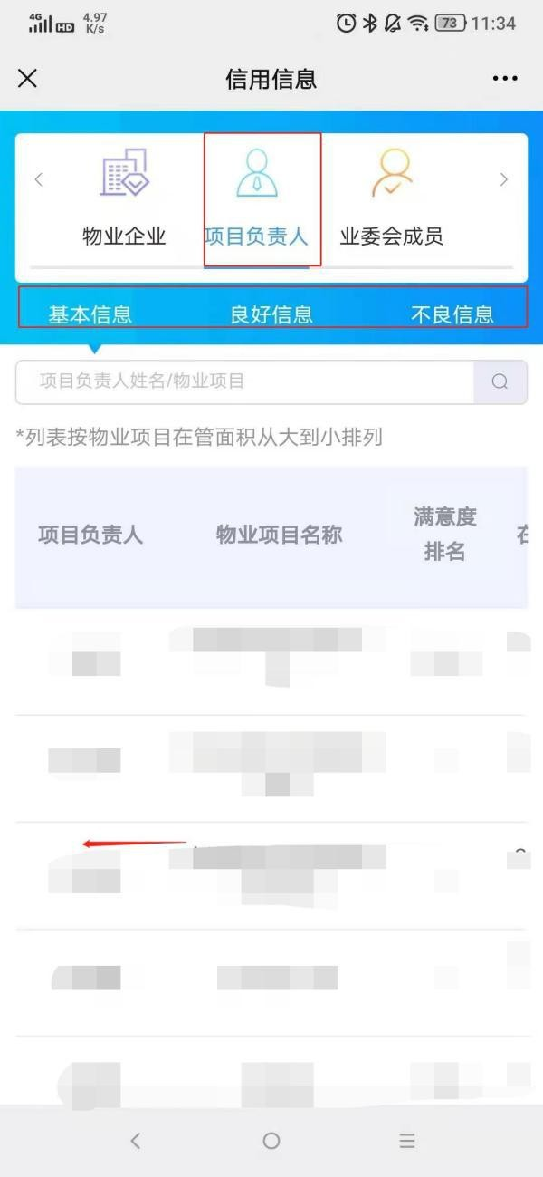

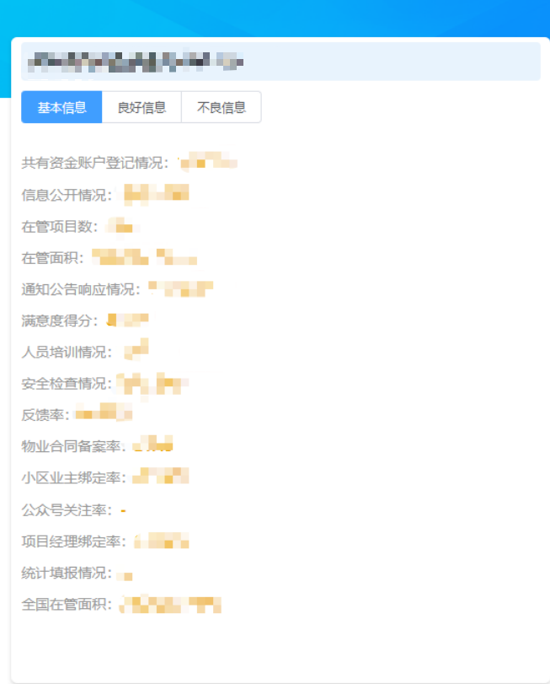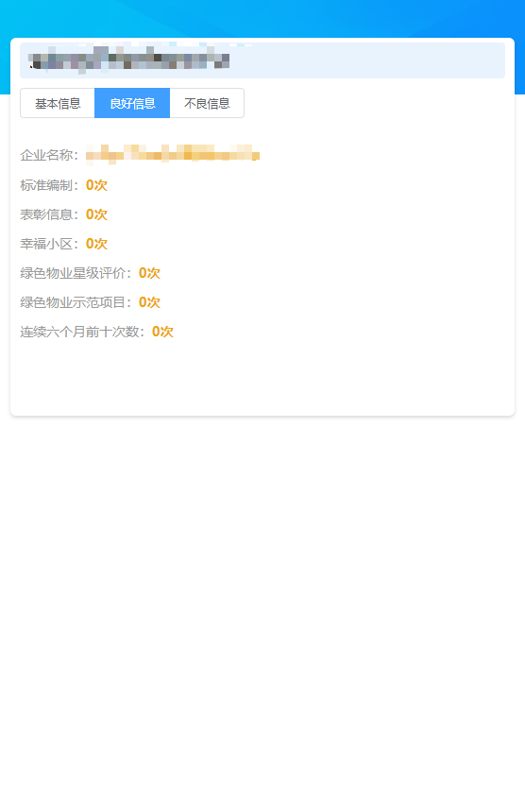

业主决策情况
点击业主决策情况按钮，进入业主决策统计菜单。可查看该街道下各个物业项目区域业主决策使用情况统计、会议统计和表决议题统计，如下图所示：

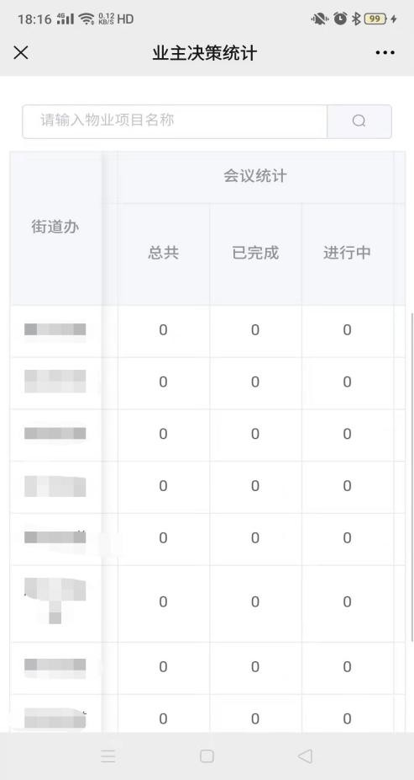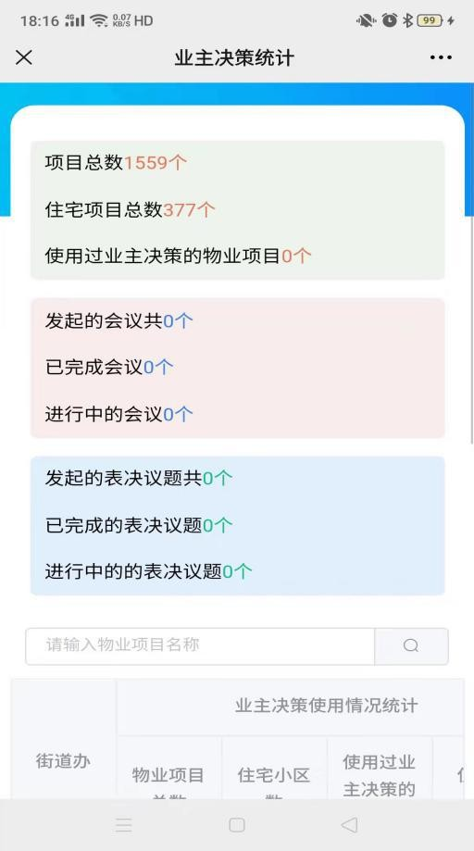

从业人员信息
街道经办人点击“从业人员信息”图标，可看到本街道范围内的全部社区的行业从业人员的统计情况。按物业项目的从业人员和物业服务企业从业人员两类统计，如下图所示：
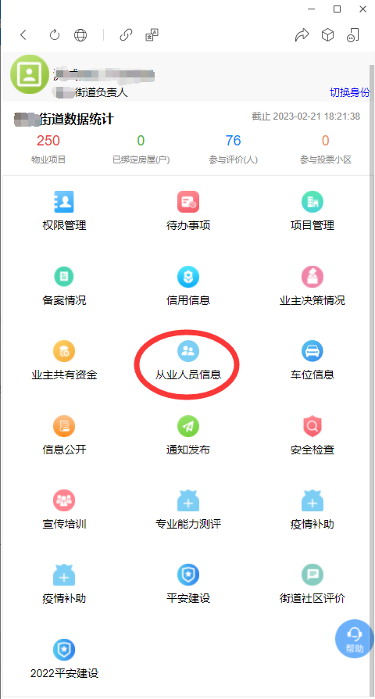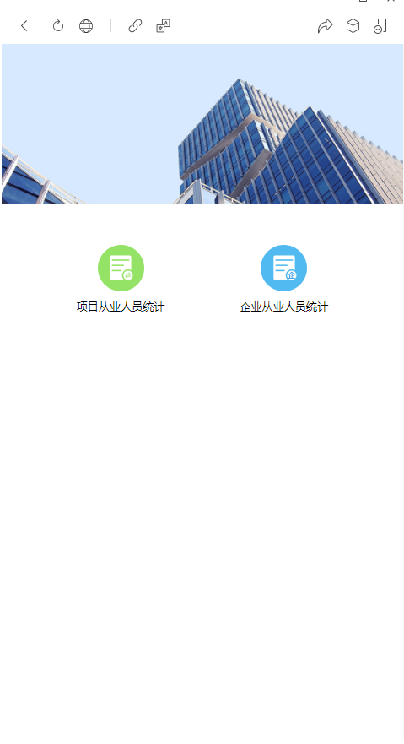
街道负责人点击项目从业人员统计表上方的“提醒更新”按钮，可对在本街道有在管项目的项目经理发送催办通知，提示项目经理来平台完善从业人员的信息。如下图所示：
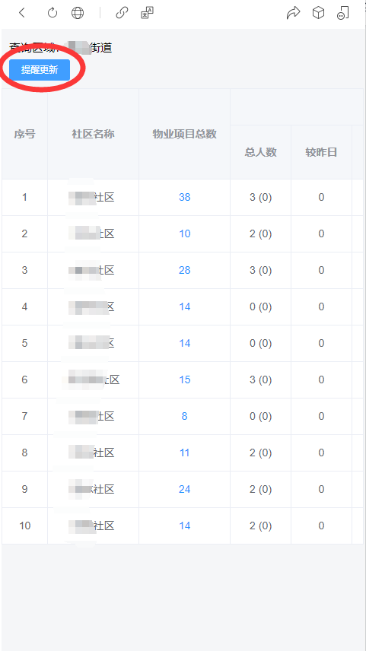
点击“企业从业人员统计”，查看企业从业人员数据，左右滑动查看列表全部数据，可输入企业名称搜索，如下图所示：
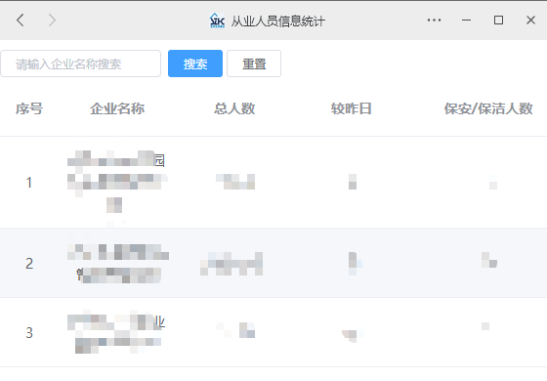

车位信息
点击“车位信息”图标，也可查看本街道范围内的“车位信息统计情况”和“住宅小区车位纠纷类型情况”的统计数据，如下图所示：
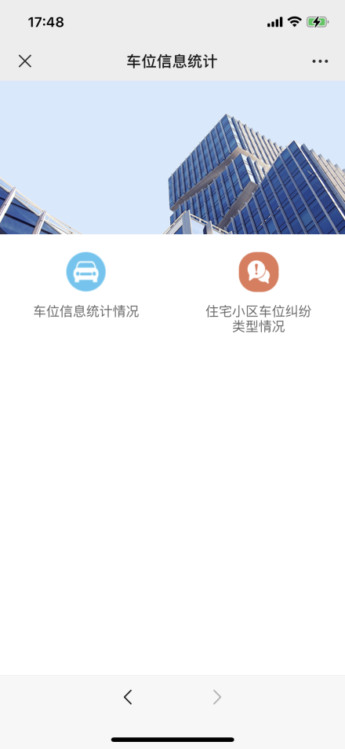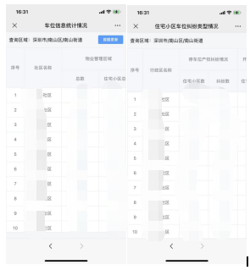

点击“提醒更新”功能按钮，可对未填报过车位信息的物业项目负责人发送微信通知提醒，如下图所示：
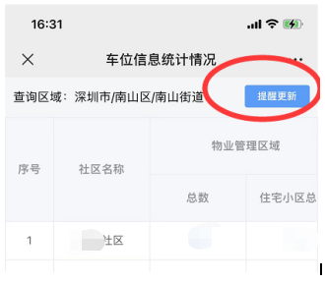
进入物业管理信息平台PC端，在右侧快捷入口里找到“车位信息统计”的相关功能菜单，如下图所示:
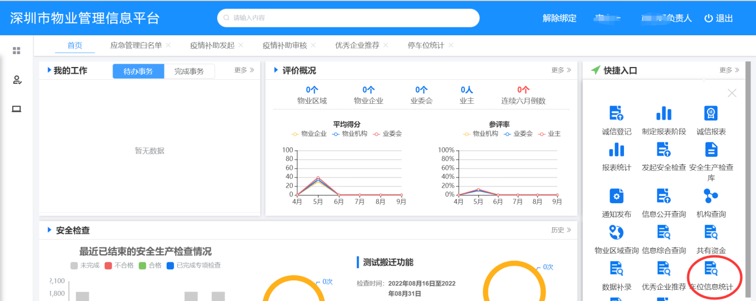
页面上同样可查看本街道范围内的“车位信息统计情况”和“住宅小区车位纠纷类型情况”的统计数据，且支持数据导出，如下图所示:
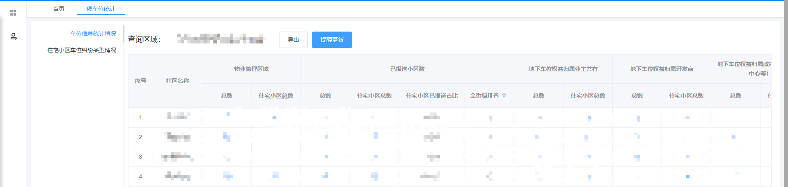

宣传培训
点击“宣传培训”图标，可观看宣传培训课程，也可查看本街道范围内的“项目从业人员学习情况”和“项目负责人学习情况”的统计数据，如下图所示：
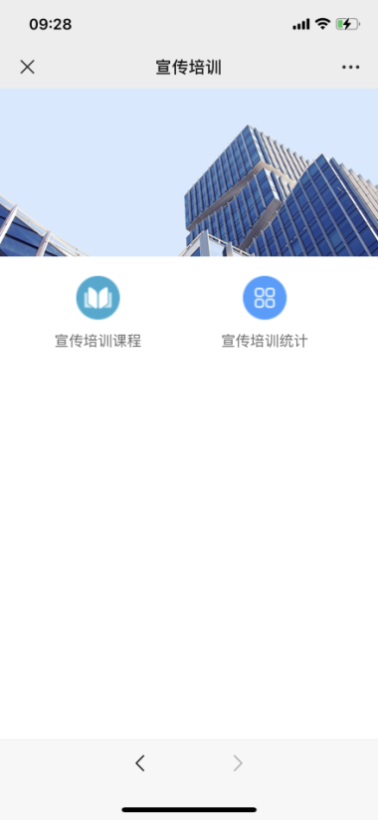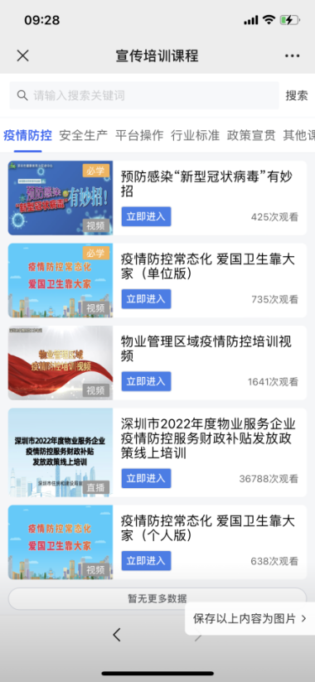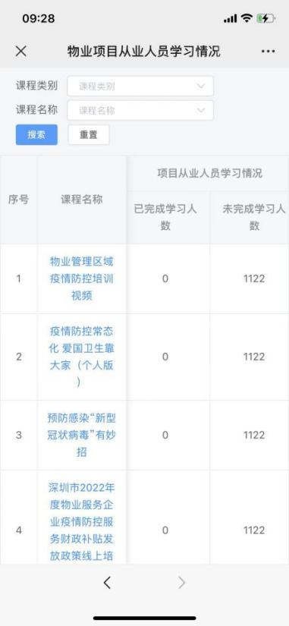

平安建设
点击“平安建设”可以查看各个社区“本年度考核内容”-点击某社区-可查看详情相关数据，如下图所示：
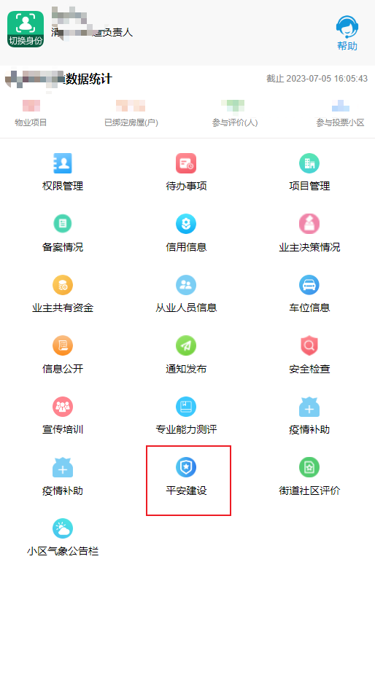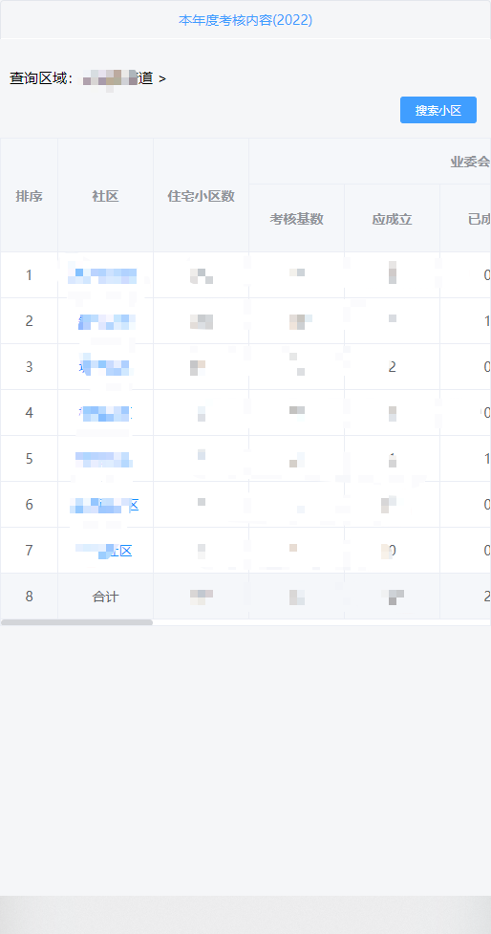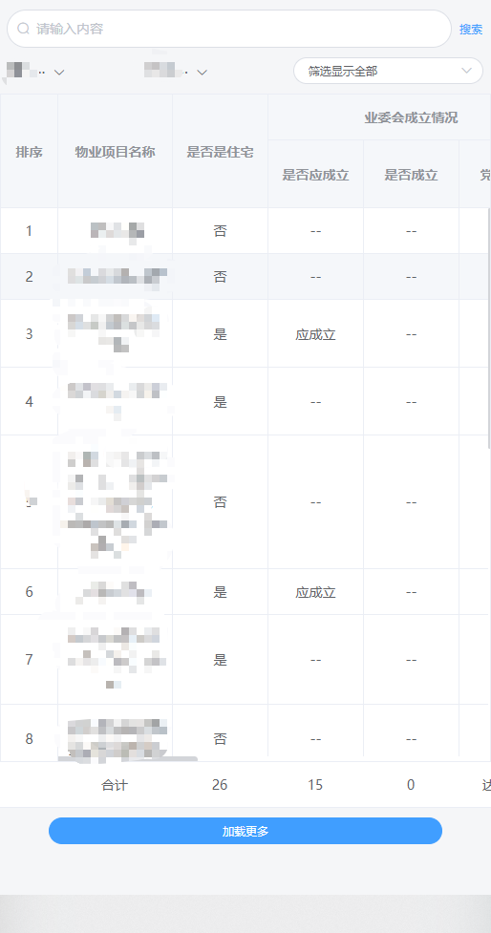

街道社区评价
1、查看社区评价情况
街道办负责人点击“街道社区评价”图标，进入社区评价页面，可看到本街道范围内的全部社区的评价和审核情况。点击某个社区，可穿透查看评价的详情，如下图所示：
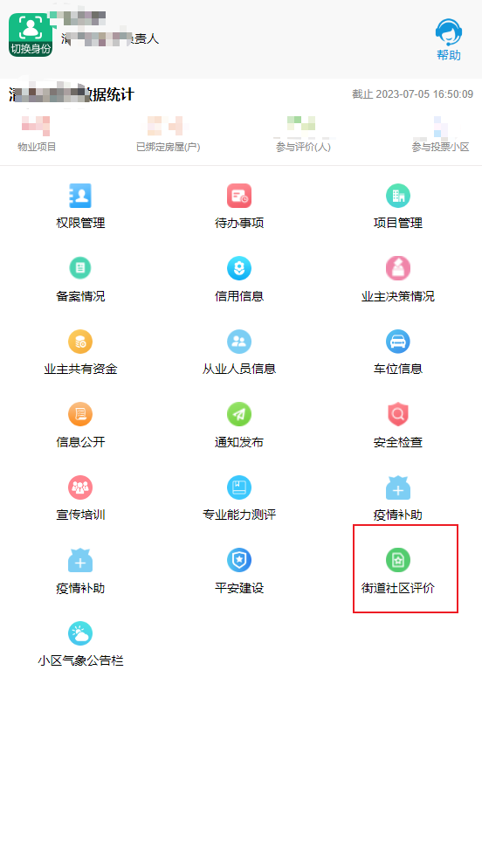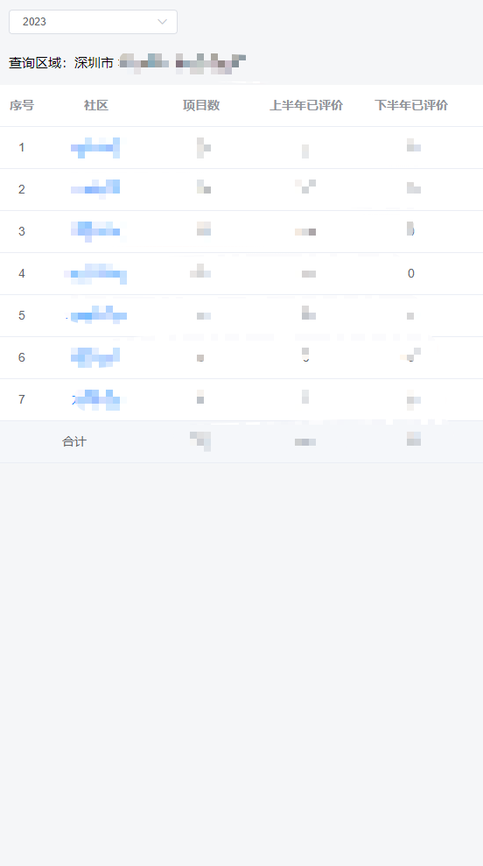
2、审核评价
第一步：打开审核业务单
街道办负责人在页面上点击“待审核”的统计计数，将跳转到审核业务的列表页，如下图所示：
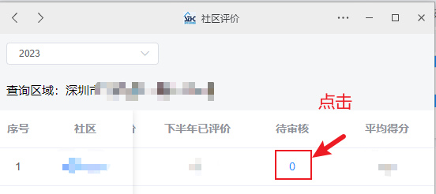
在审核列表页可查看社区负责人/社区经办人提交的待审核的评价业务单，点击办理可进入审核页面，如下图所示：
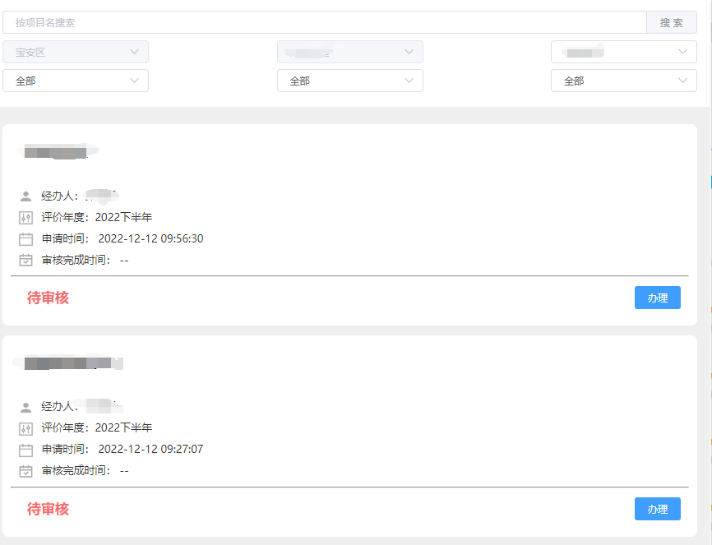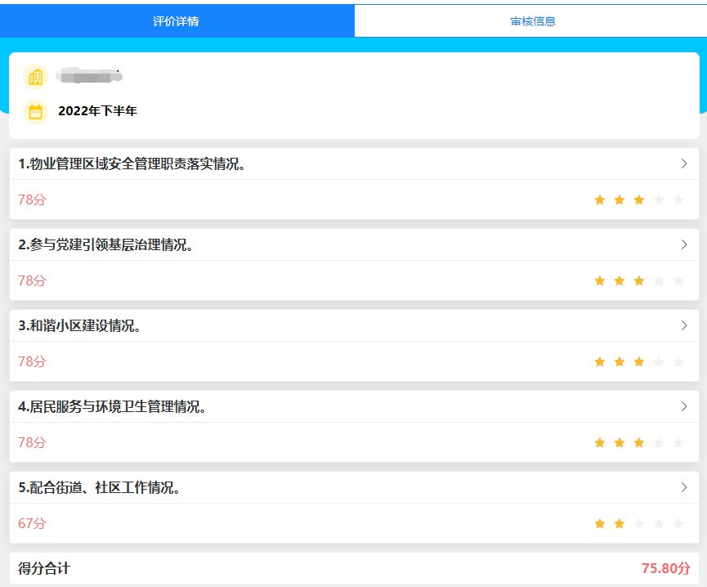
第二步：审核评价
街道办负责人可在“评价详情”页签内查看社区经办人/社区负责人提交的评分，也可重新为此物业项目评分。评分完成后，输入审核意见，点击提交可完成该笔业务单的审核。
在“审核信息”页签内可查看该笔业务单的审核情况记录,如下图所示：
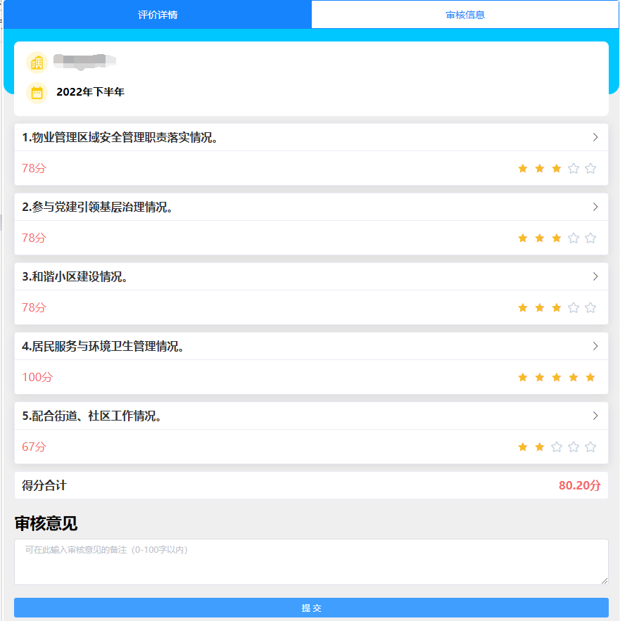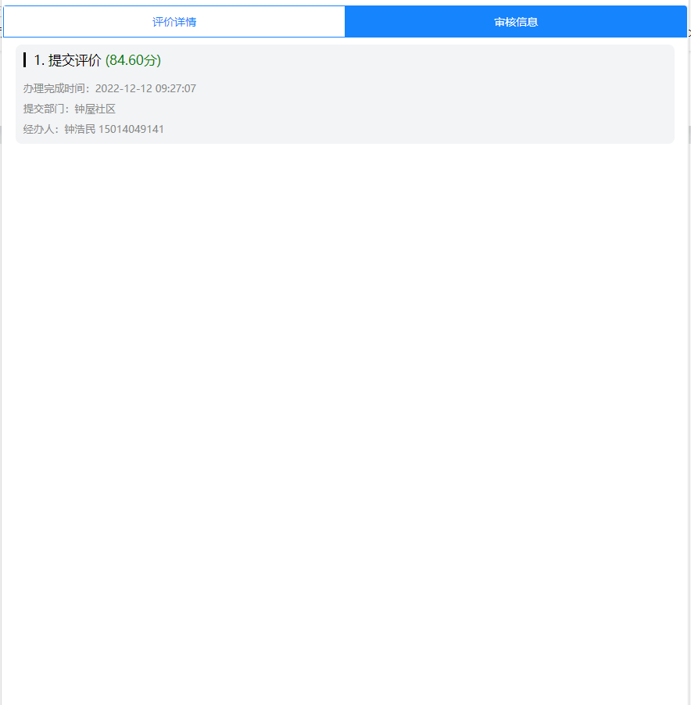
注：1、每年6月1日-6月30日开启上半年评价；每年12月1日-12月30日开启下半年评价；街道办负责人也需要在此规定的时间内完成审核，审核通过后得分方能生效。
2、如未在规定时间范围内完成对物业项目的半年度评价的审核，物业项目的该半年度的评价得分自动计分为100分。
3、物业项目的年度得分取当年上半年评价得分和下半年评价得分的平均值。

小区气象公告栏
点击“小区气象公共栏”进入页面，输入关键词搜索查询内容，选择目标小区点击“确定选择”，即可查询气象信息，如下图所示：
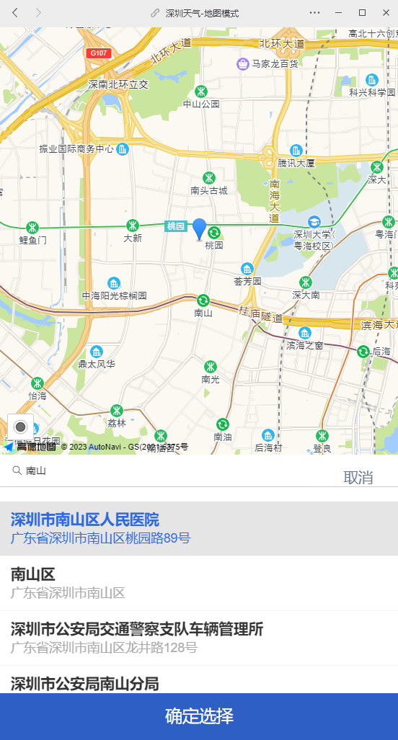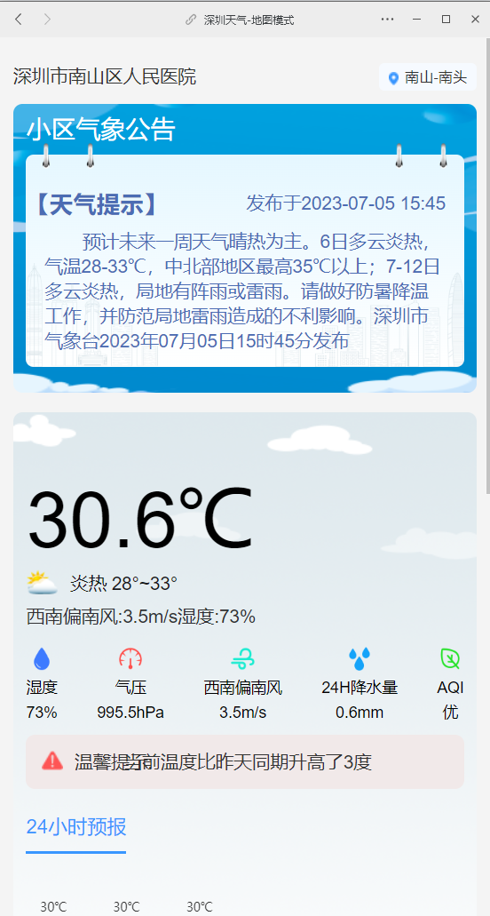

安全检查
点击安全检查按钮，进入安全检查菜单可查看由市局或区局发布的安全检查任务。点击“查看统计”按钮可查看本街道下各个物业企业项目完成任务的统计数据，如下图所示：
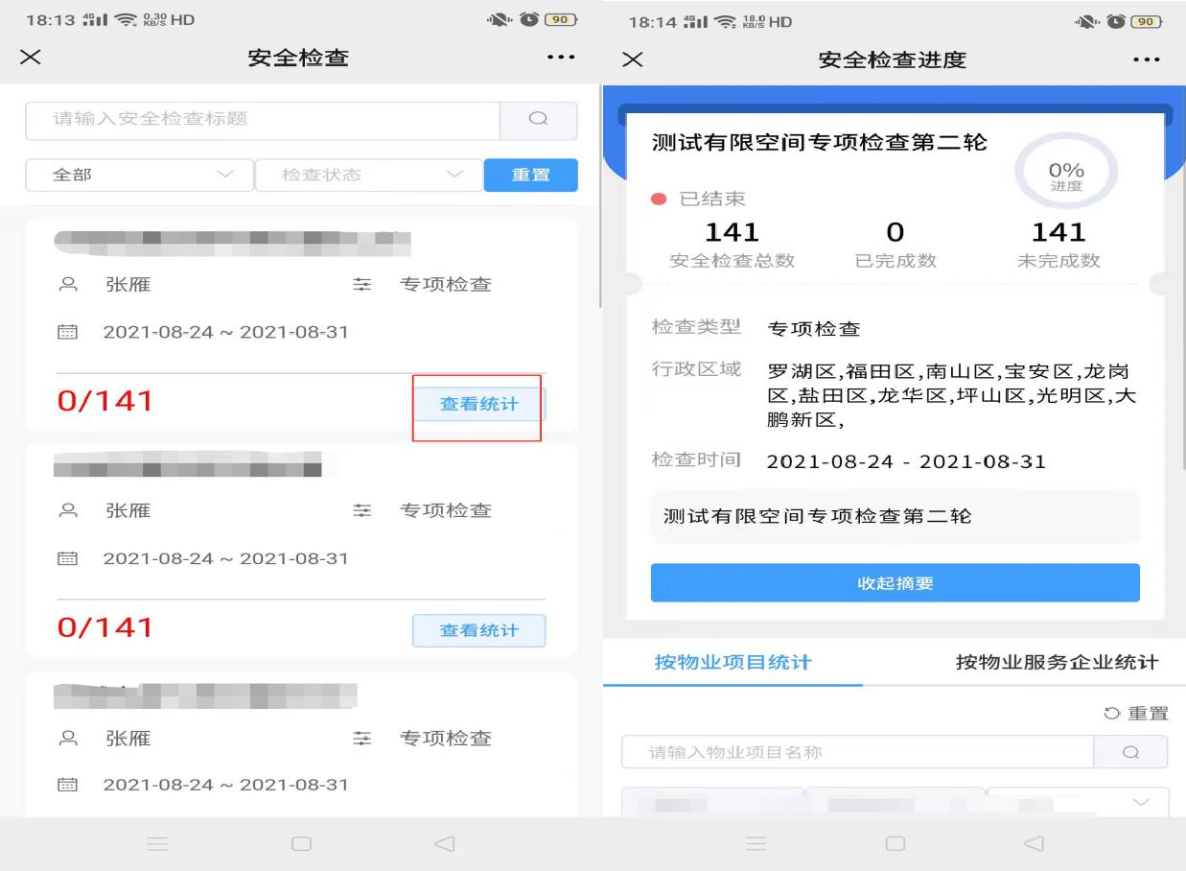

对于快到安全检查任务截止日期，未完成的项目可点击催办按钮，如下图所示：
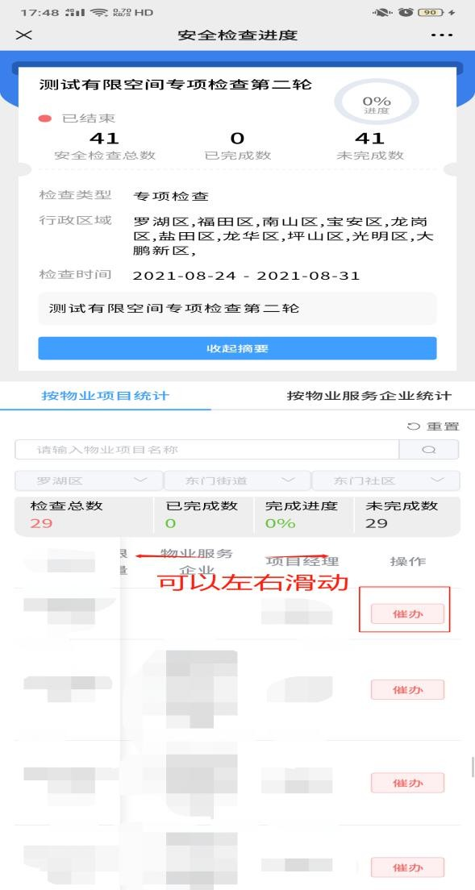

信息公开
点击“信息公开”可以发布内容公告。点击页面右下方的“发布信息公开”按钮，选择需要的模板后，在页面上填写相关内容，点击“发布”按钮，提示发布成功即可，如下图所示：
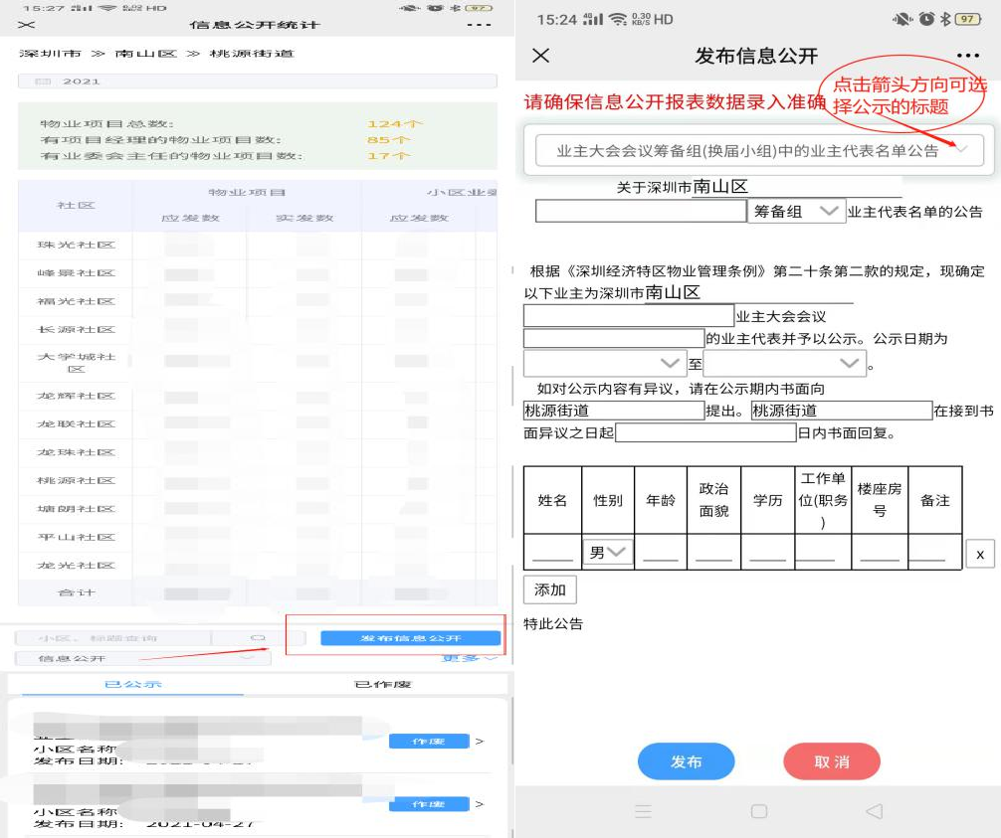

进入物业管理信息平台PC端，在右侧快捷入口里找到信息公开的相关功能菜单，如下图所示:
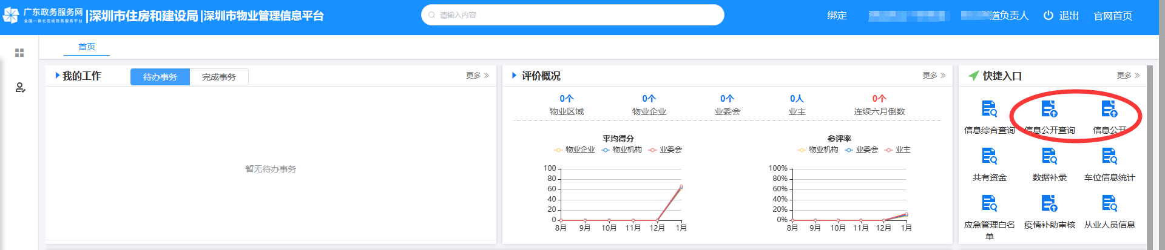

点击“信息公开”图标，可打开发布公告的功能页面。如下图所示：
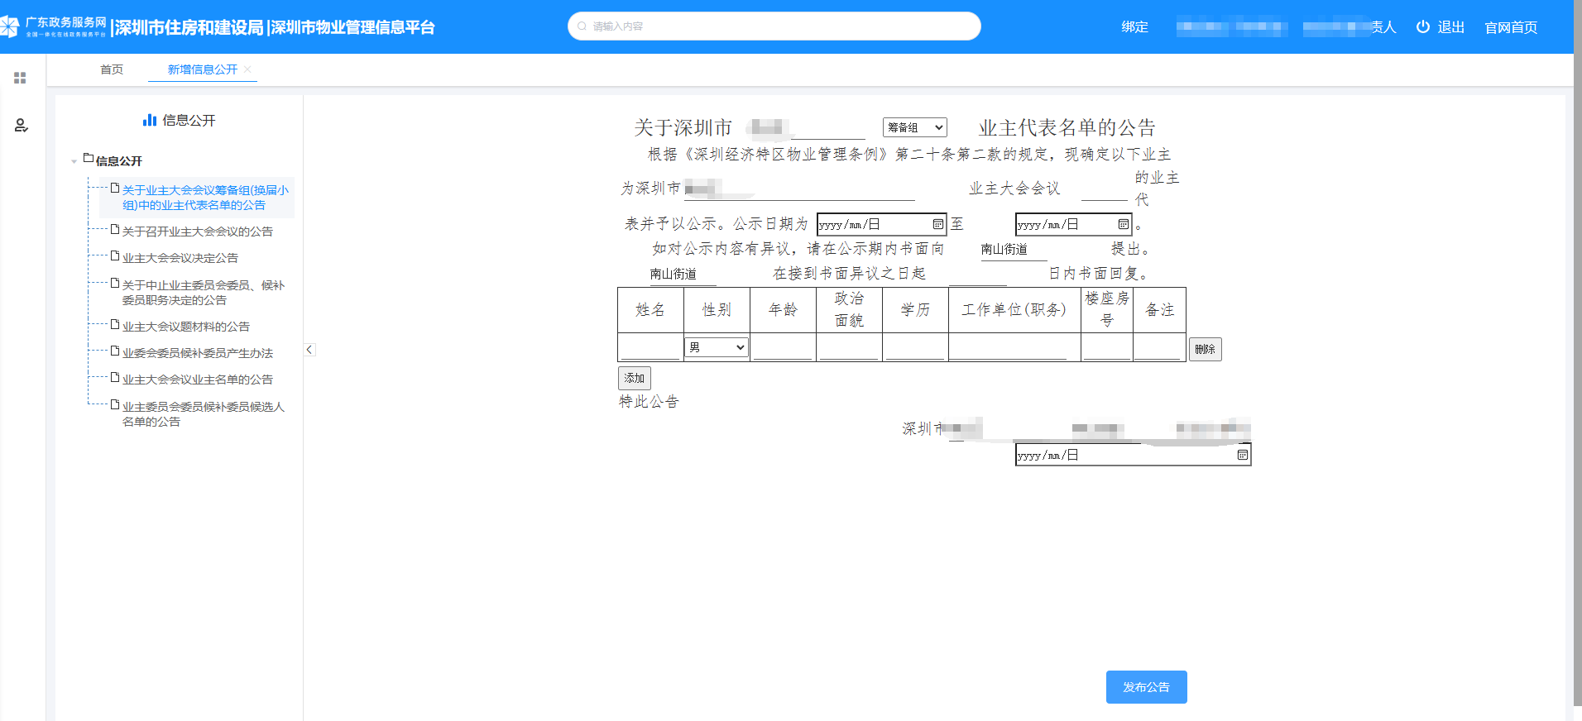
点击“信息公开查询”图标，可以查看本街道信息公开数据。如下图所示：
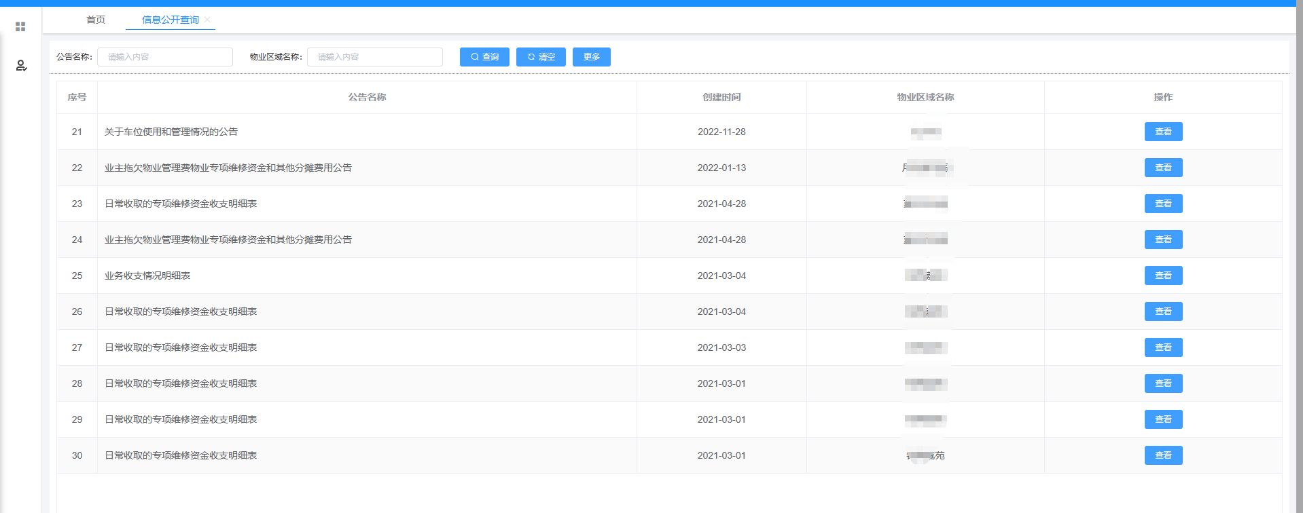

电子投票
如召开业主大会需要发起电子投票，请查看《深圳市物业管理电子投票系统操作手册（街道办（社区工作站）篇）》。
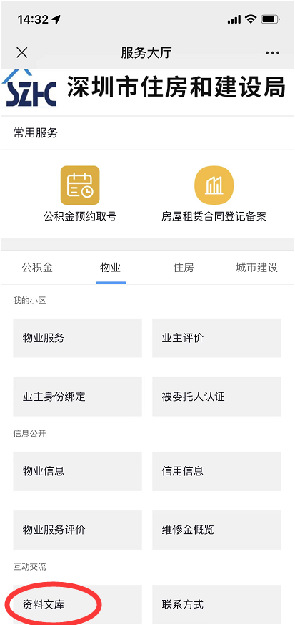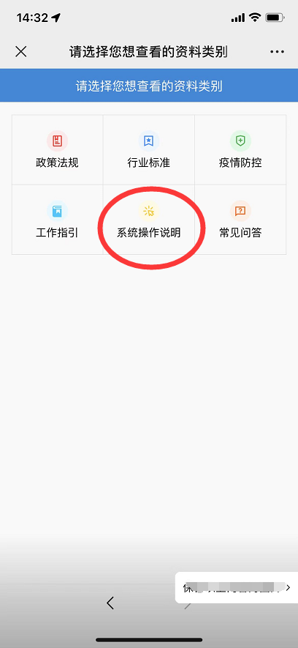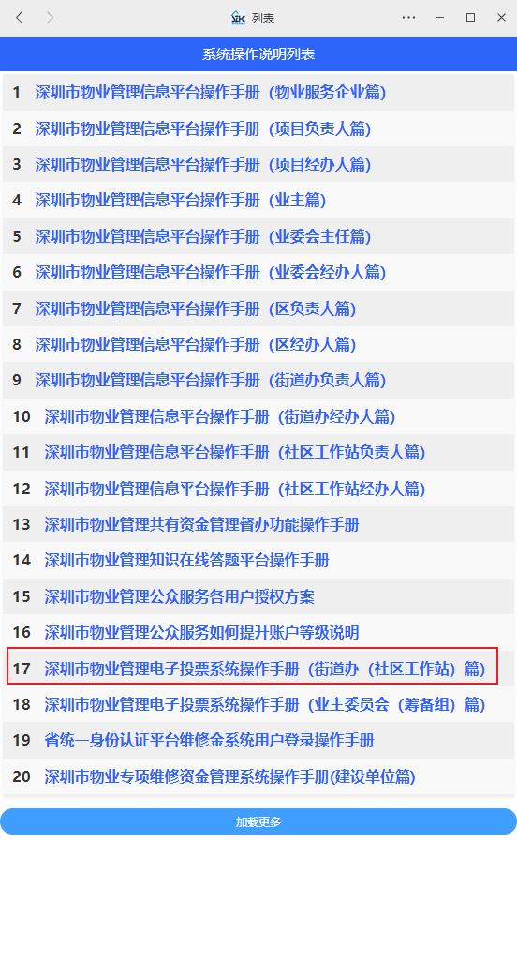

共有资金情况
点击共有资金情况按钮，进入共有资金账户统计菜单。可以查看本街道范围内物业项目数据统计及应开共有资金账户数、共有资金账号数、逾期未开户责令整改数和逾期未开户行政处罚数，如下图所示：
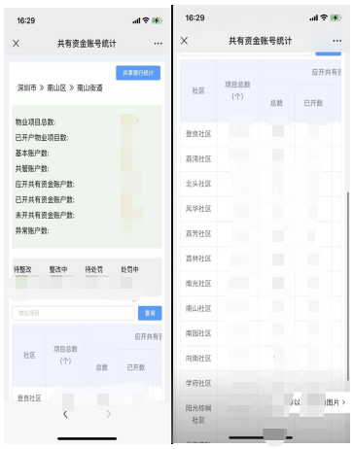

点击搜索栏，可以输入该区物业项目名称-查询，查看物业项目相关信息，如下图所示：
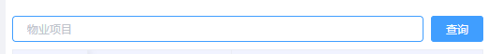
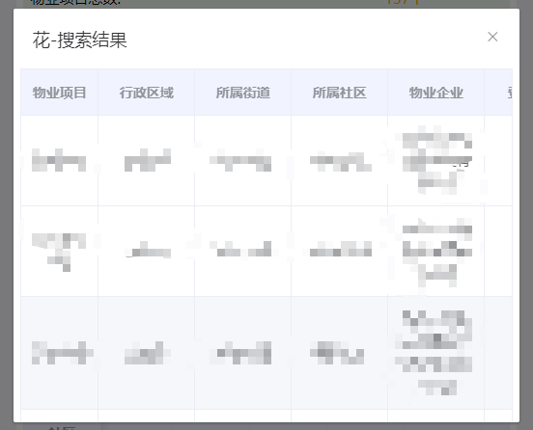

点击共享银行统计按钮。可查看银行相关统计信息，如下图所示：
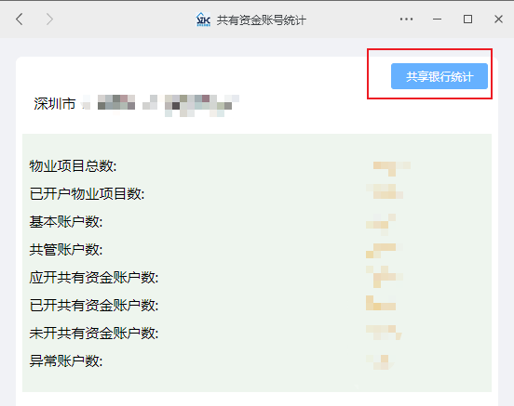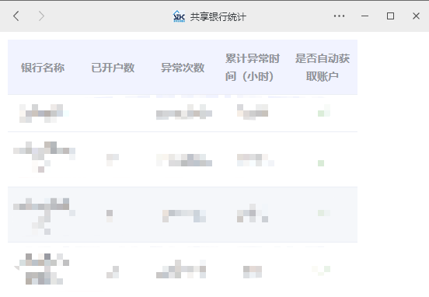
进入物业管理信息平台PC端，在右侧快捷入口里找到共有资金的相关功能菜单，如下图所示:
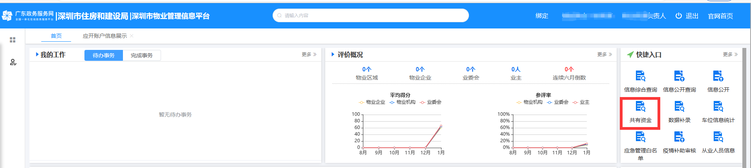
点击“共有资金”图标，可以在跳转的功能页面里查看本街道的物业项目开共有资金账户的情况，支持搜索、导出功能。如下图所示:
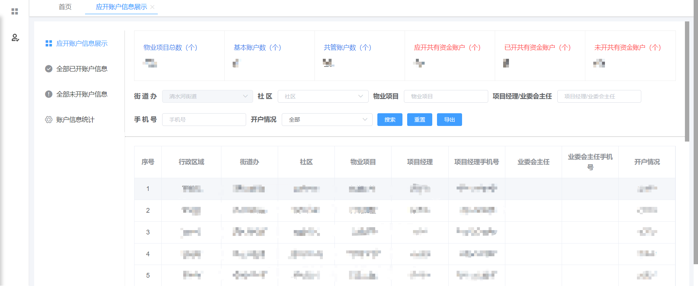

通知发布
点击“通知发布”进入接收的消息列表，支持查看详情，如下图所示：
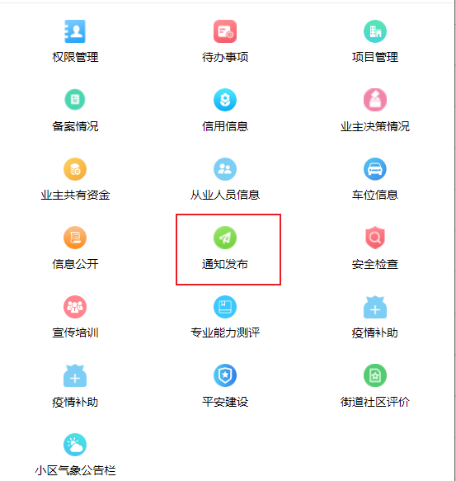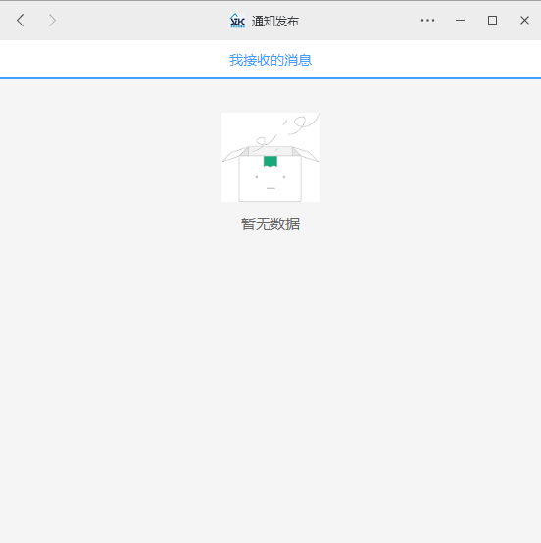

物业区域管理
PC端右侧点击“物业区域管理”，进入物业区域查询列表，支持物业区域名称、坐标图层查询，并可查看详情，如下图所示：
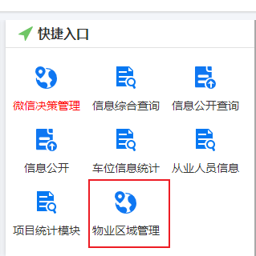
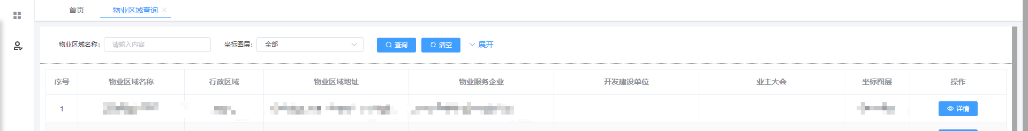

选择目标数据，点击“详情”，进入物业区域信息页面，包括物业区域信息、共有资金信息、房屋信息、设施设备信息、车位信息和项目从业人员信息，切换菜单可查看详情。
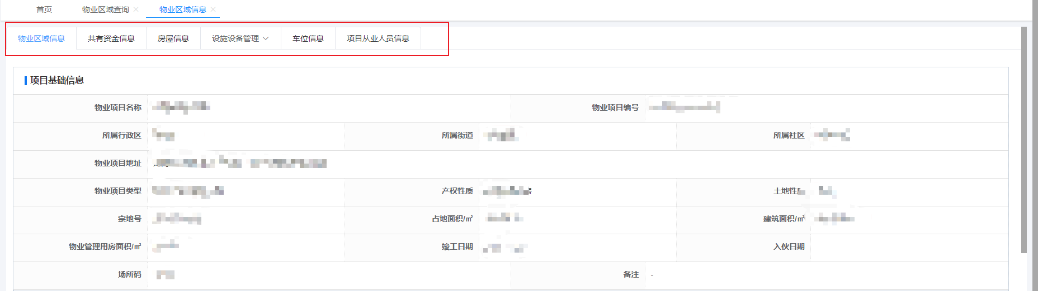
点击“设施设备信息”标签页，支持设备的修改、添加、删除、模板下载、导出等功能，支持设备的维护。
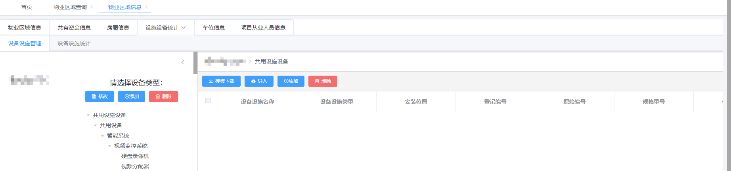

信息综合查询
PC端右侧快捷入口，点击“信息综合查询”，进入查询页，支持备案综合查询和企业人员培训查询，并可查看详情，如下图所示：
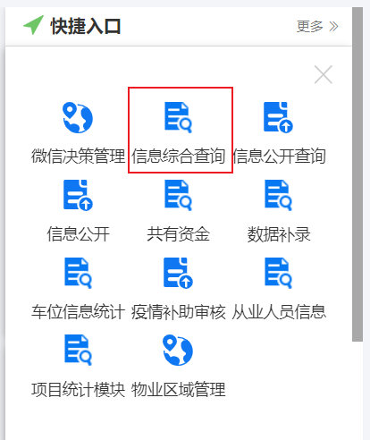
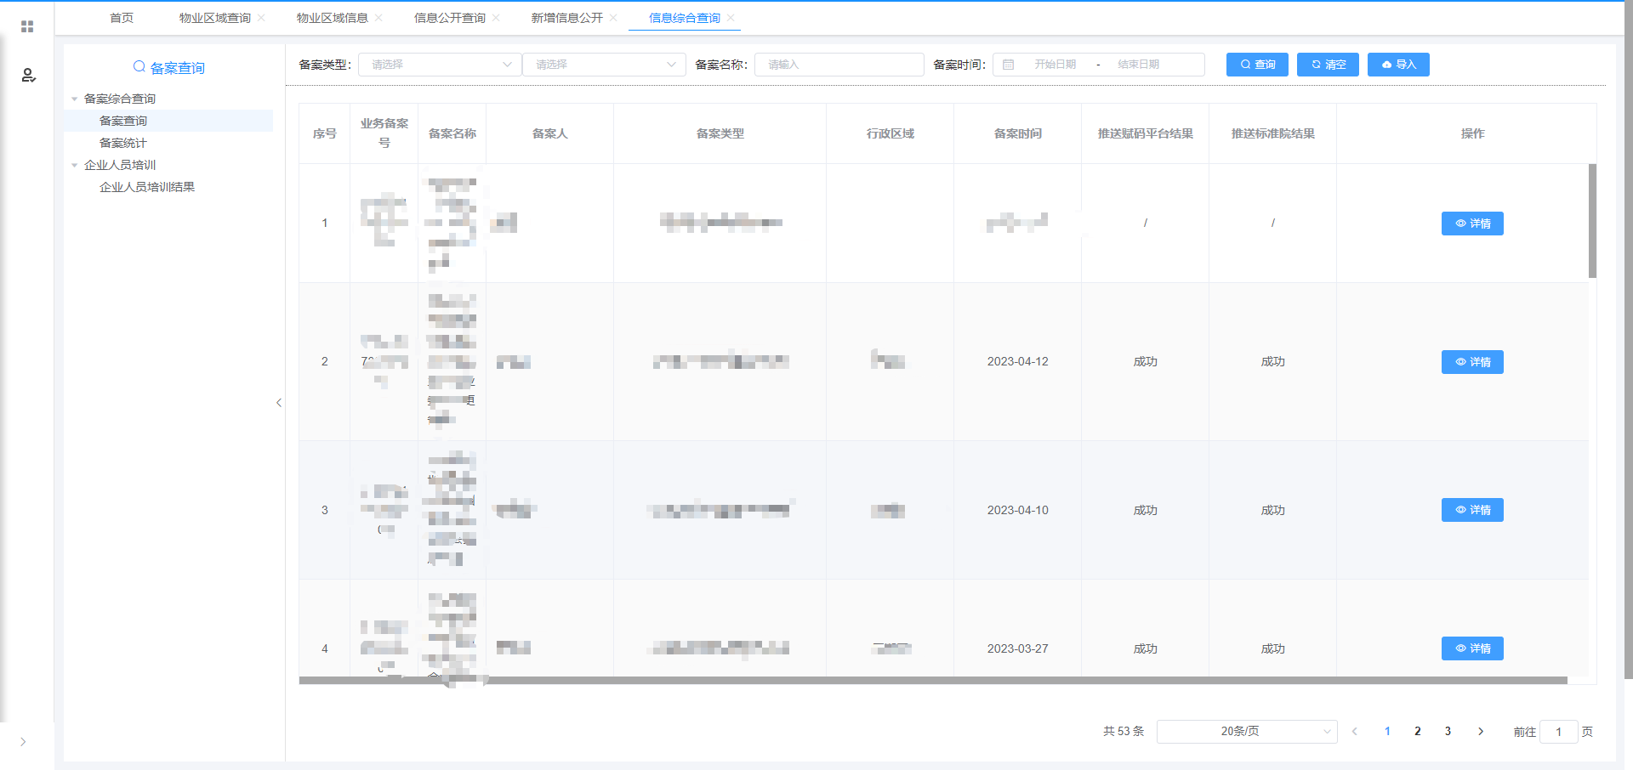

1、备案查询
点击左侧“备案查询”，右侧显示备案相关数据，可按备案类型、备案名称、备案时间进行数据查询，支持导入功能，如图所示：
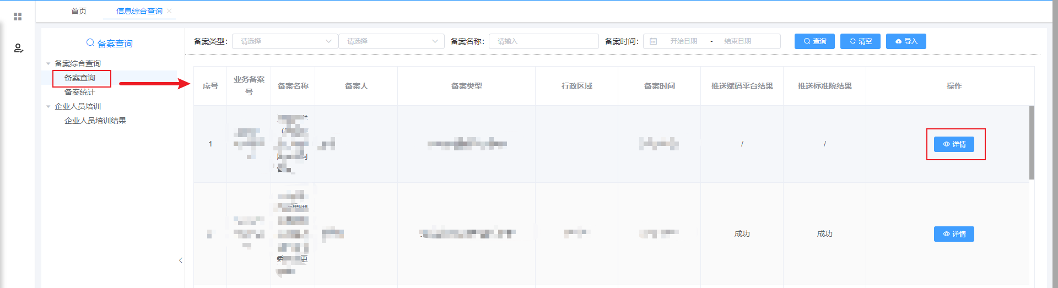
点击“详情”可查看备案申请表，如图所示：
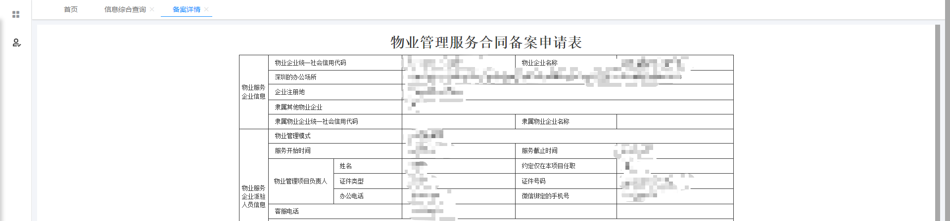
- 备案统计
点击左侧“备案查询”，右侧显示备案统计相关数据，可选择统计时间范围进行数据查询；切换标签页，可查看物业合同备案和业主大会备案数据统计信息，如图所示：
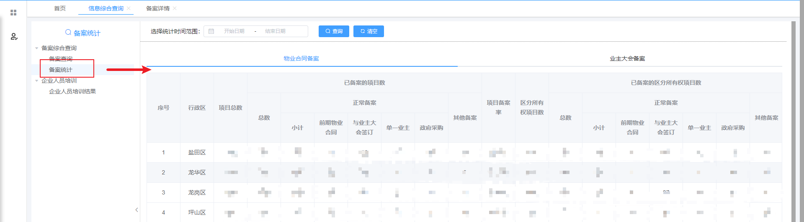
物业合同备案
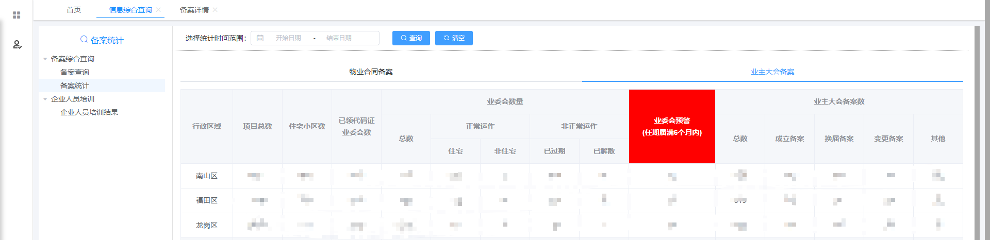
业主大会备案
- 企业人员培训结果
点击左侧“企业人员培训课程”，右侧显示企业人员培训课程相关数据，可按姓名、身份证、小区、公司及考试时间范围进行数据查询；点击“详情”可查看培训结果详情 ，如图所示：
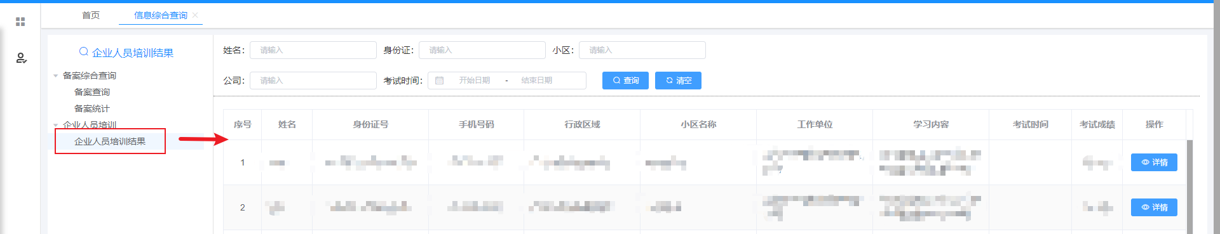
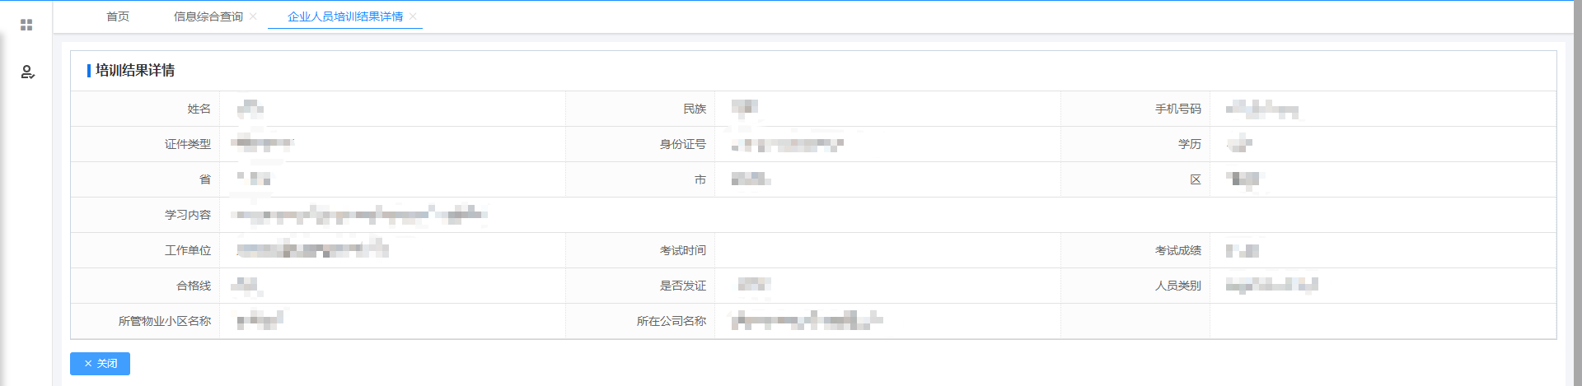

招标投标管理
1、招标文件备案复审
招标人在深圳市物业服务招标投标交易平台发起招标文件备案申请后，由街道办经办人初步核验后，由街道办负责人进行复审，街道办经办人和街道办负责人办理时限共计5个工作日。
点击“招标投标管理”-“招标文件备案”菜单，进入招投标审核列表页，点击操作列的“审核”按钮，可进入审核页面，如下图所示：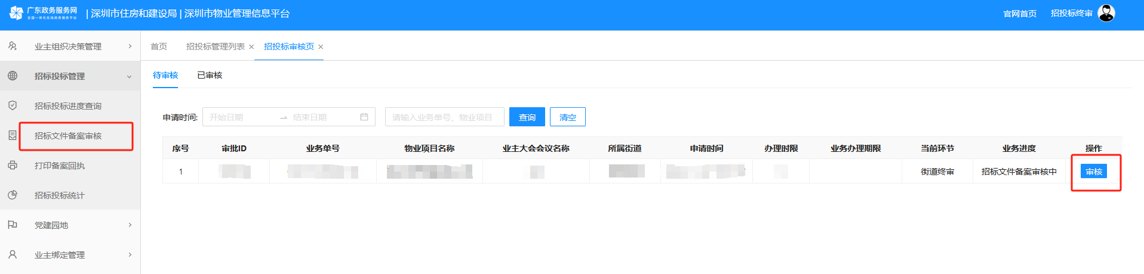
街道办负责人对提交的招标文件备案申请进行复审，审核招标人所填写的业务信息，点击“同意/不同意/返回上一级”，填写审核备注，点击“确定”后，即完成招标文件备案复审。

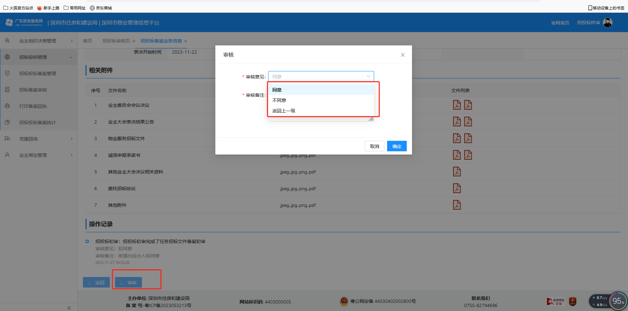

选择“同意”，即招标文件备案通过。
选择“不同意”，即招标文件备案申请审核不通过。招标人可在深圳市物业服务招标投标交易平台根据审核备注做出调整，重新提交招标文件备案业务。
选择“返回上一级”，即退回街道办经办人，由街道办经办人重新核验。
2、打印招投标备案回执
由街道办负责人备案通过的招标文件，可在系统中打印备案回执。
点击“招标投标管理”-“打印备案回执”菜单，如下图所示：
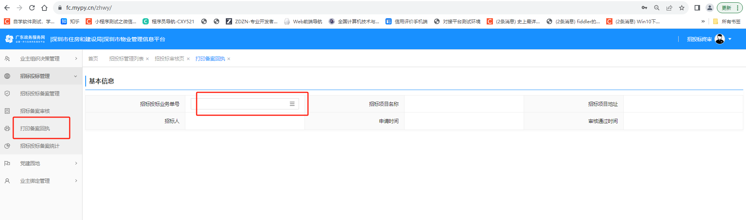
选择对应的业务单进行回执打印，如下图所示：
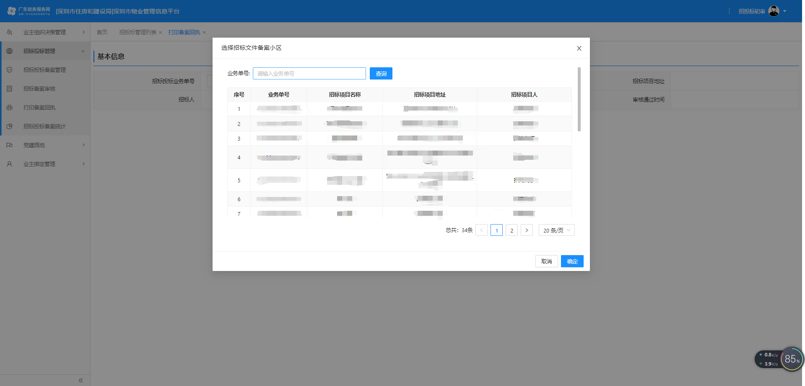
可在页面预览备案回执信息，点击“打印”按钮，可打印回执。如下图所示：
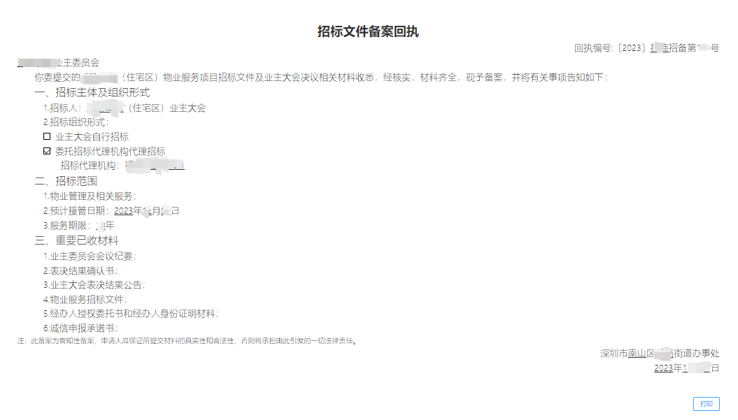
3、查看招标投标详情
点击“招标投标管理”-“招标投标进度查询”菜单，点击操作列的“查看”按钮，可查看招标投标业务详情，如下图所示：
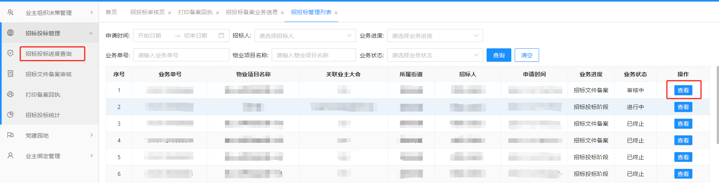
进入详情页面，可查看从深圳市物业服务招标投标交易平台传回的本次物业服务招标投标的各阶段信息，如下图所示：
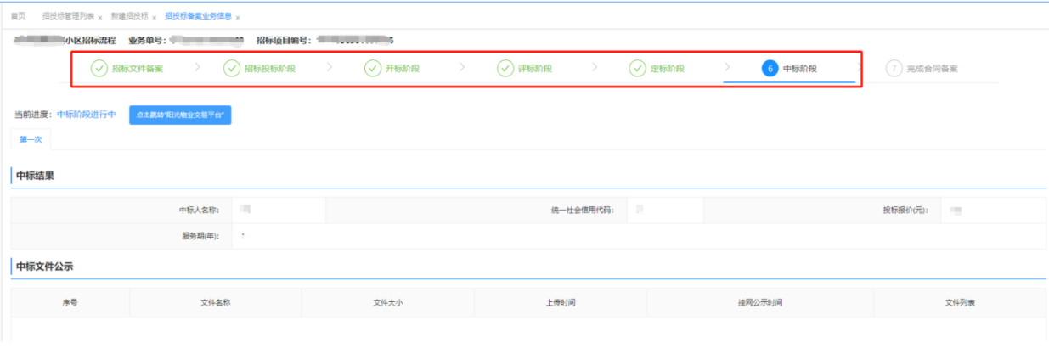
4、查看招标投标统计
点击“招标投标管理”-“招标投标统计”菜单，可以查看该街道下“招标文件备案使用情况/招标投标业务统计/招标投标业务办理情况统计”。
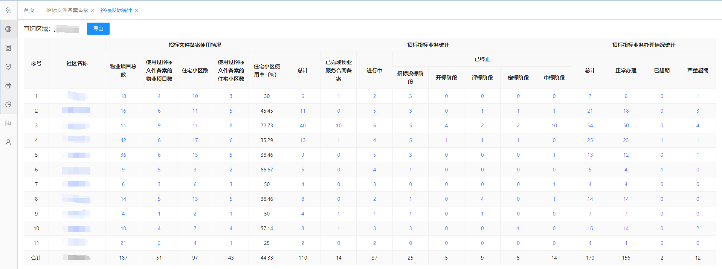
点击社区“招标文件备案使用情况”下的数值，可以穿透到“招标文件备案项目统计”页面。显示小区备案使用情况。
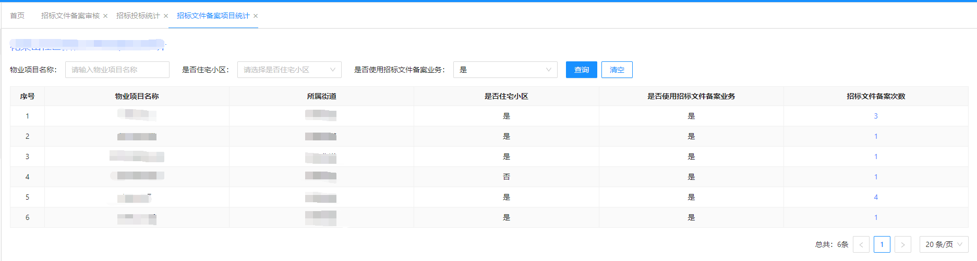
点击社区“招标投标业务统计”下的数值，可以穿透到“招标投标业务统计”，显示小区业务单的状态。
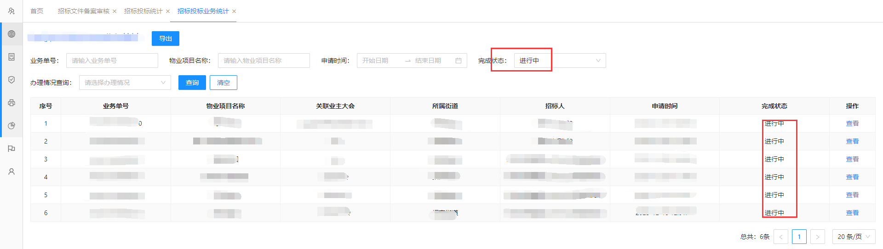
点击社区“招标投标业务办理情况统计”下的数值，可以穿透到“招标投标业务统计”，显示小区业务单的办理情况。
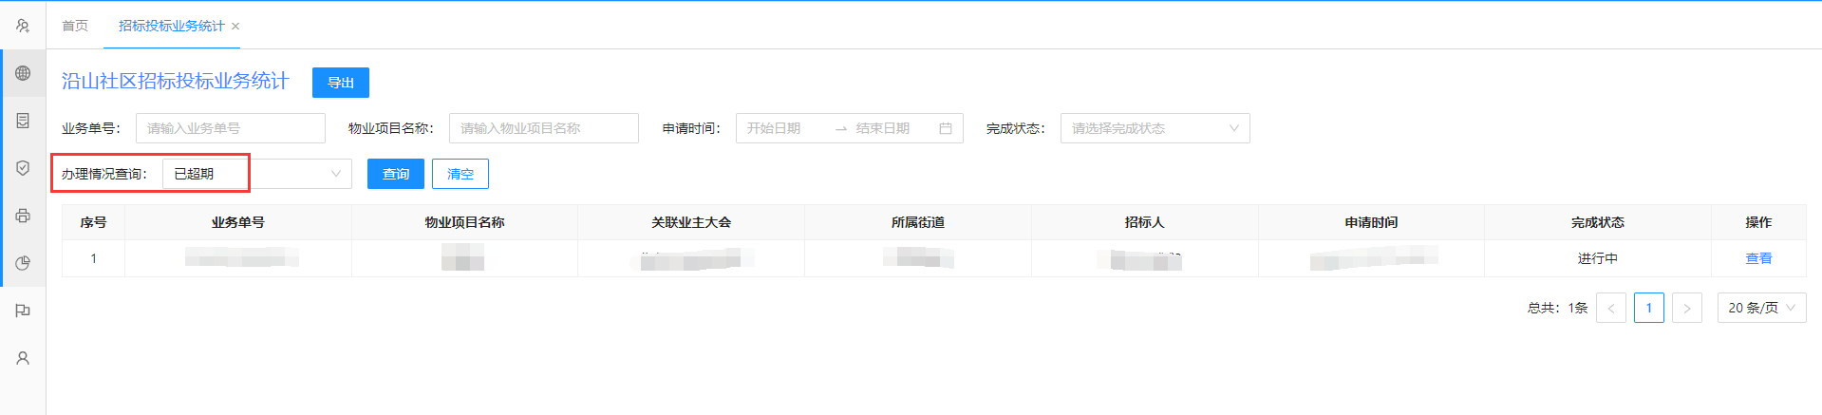

4、微信提醒
用户可收到由业委会主任发起的招标文件备案申请的微信消息提醒，点击可在微信上查看业务单详情，但需要在网页端操作招标文件备案业务。
本街道范围内全部小区的备案审核情况以及小区物业管理招标投标进入招标、开标、评标、定标、中标、合同备案阶段，系统均会给用户推送微信消息提醒，点击可在微信端查看招标投标的详情。
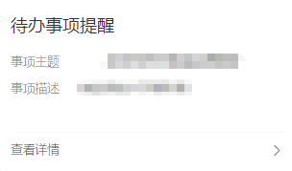

纠纷化解台账
（一）微信端
1、点击“纠纷化解台账”图标，可查看市局/区局录入纠纷化解台
账转办给本街道下的记录，如下图所示：
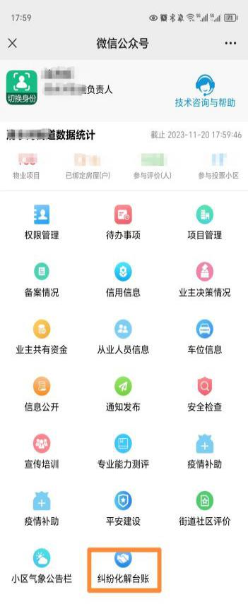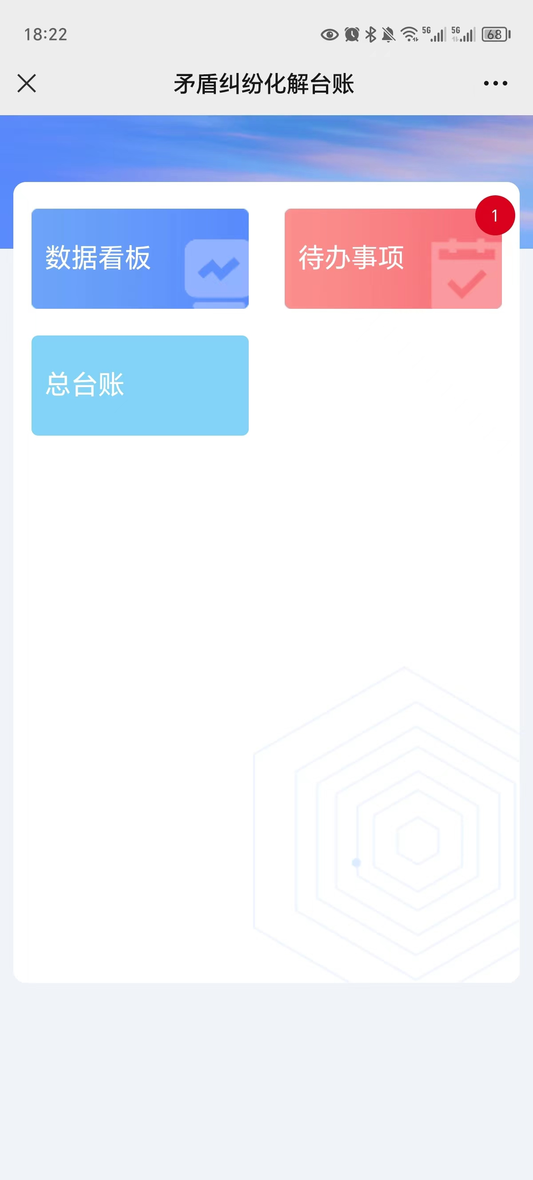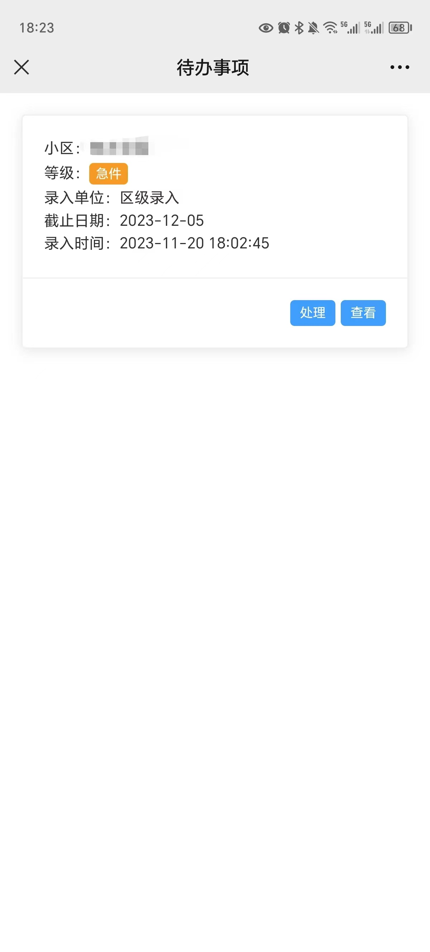
2、点击“代办事项”对市局/区局录入纠纷化解台账转办本街道下
的纠纷化解台账进行办理。如下图所示：
点击“处理 ”按钮，进入下一步， 内容中带*为必填项，如下图所示：
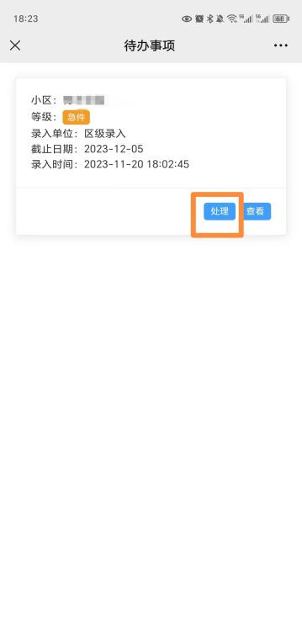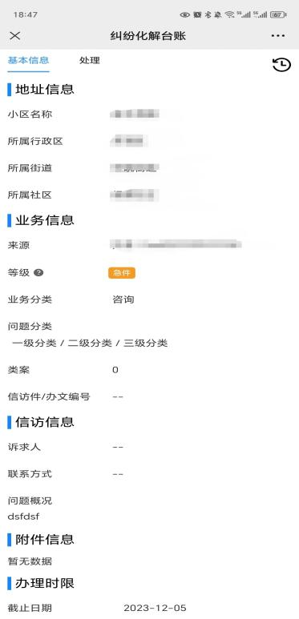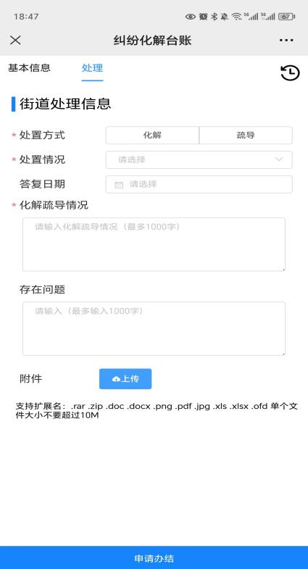
点击“ 申请办结 ”系统会提示提交成功，则该笔业务办结。如图所示：
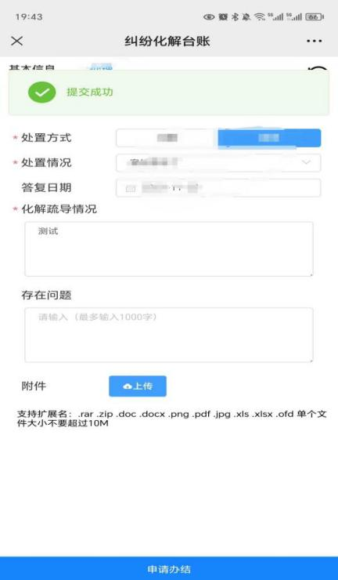
- 点击“总台账 ”按钮，可查看已办结的纠纷化解台账或未办结的纠纷化解台账。如下图所示：
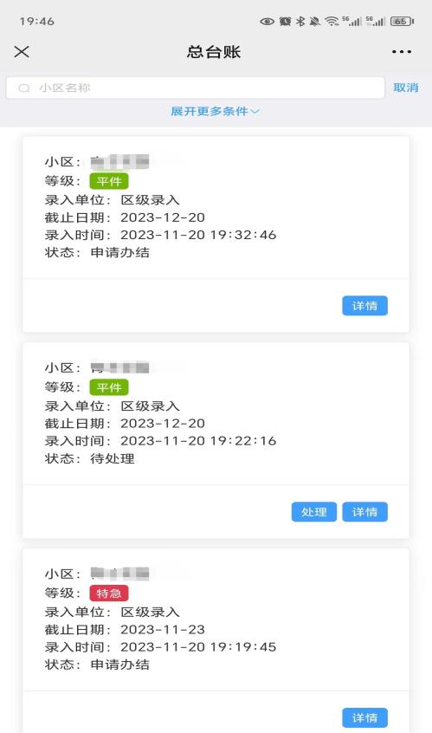
对已办结纠纷化解台账，点击“详情 ”按钮。可查看已办结该笔
业务的详细情况。如下图所示：
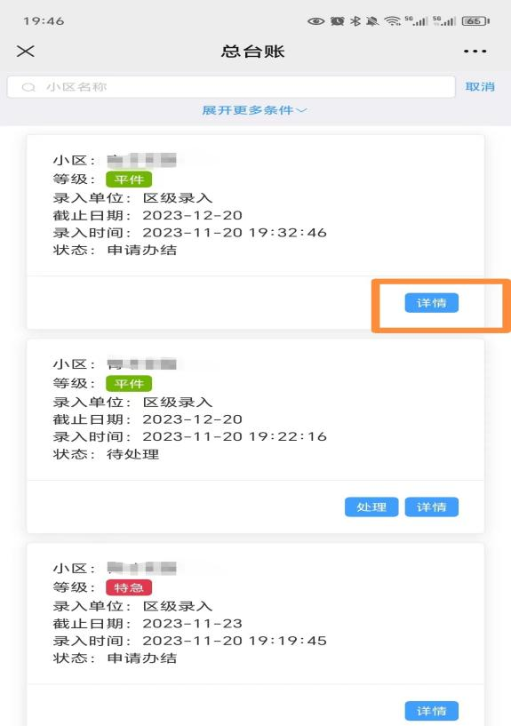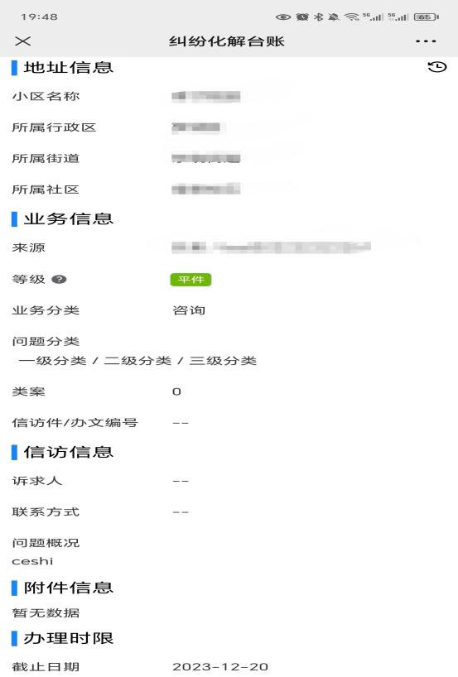
点击右上角“ 时间 ”图标，可查看目前该笔台账详细记录，如下图所示：
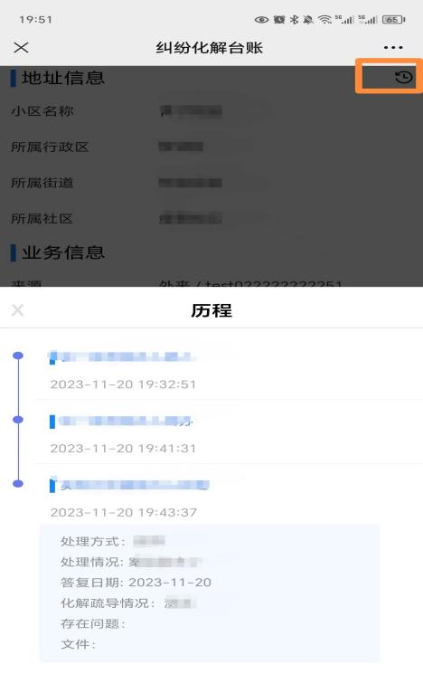
（二）电脑端

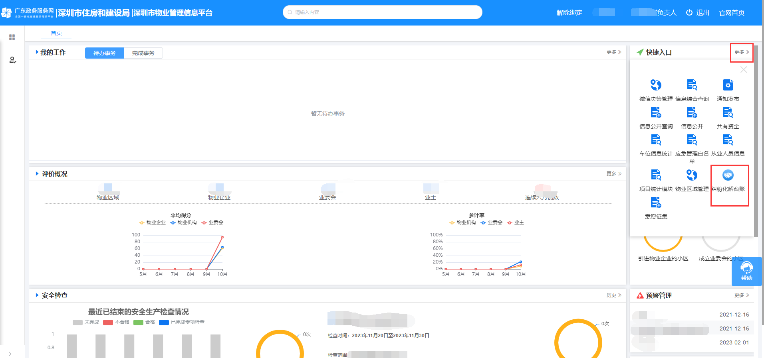

1、纠纷化解台账
点击“纠纷化解台账 ”图标，可查看市局/区局录入纠纷化解台
账转办本街道下的记录，如下图所示：

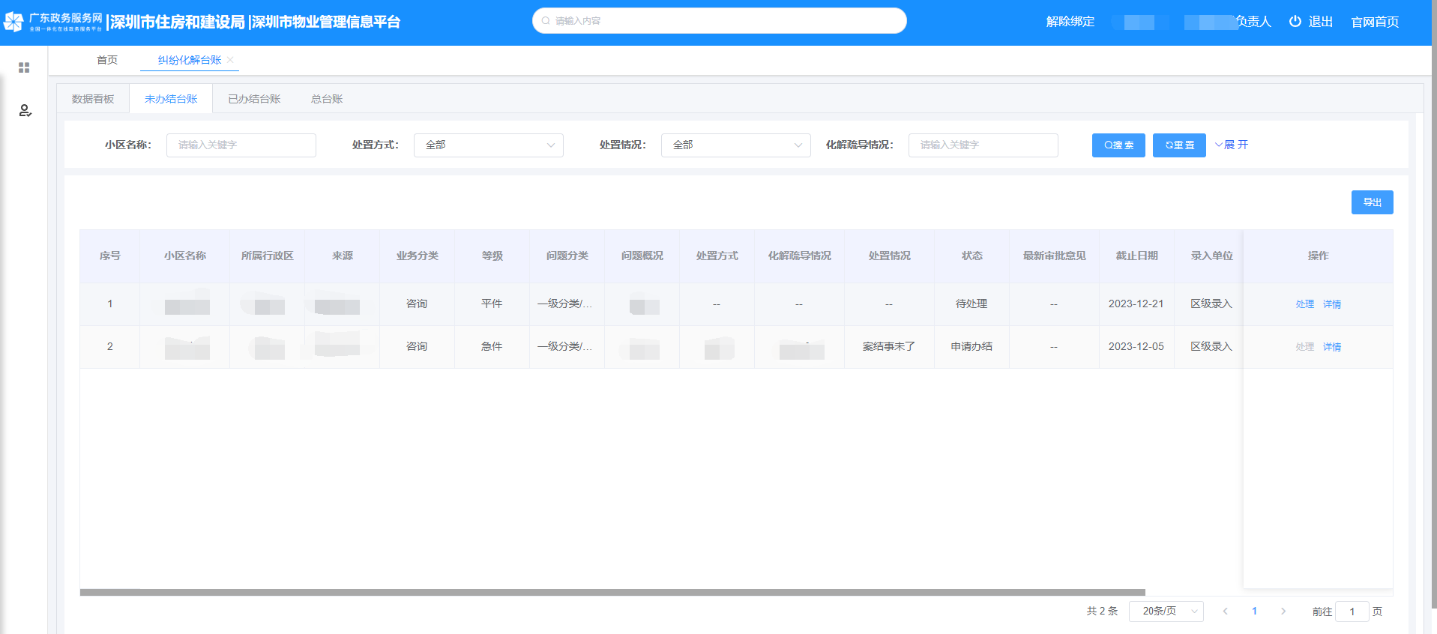
进入纠纷化解台账中的未办结台账，点击“展开”按钮。可按条
件进行筛选。如下图所示：
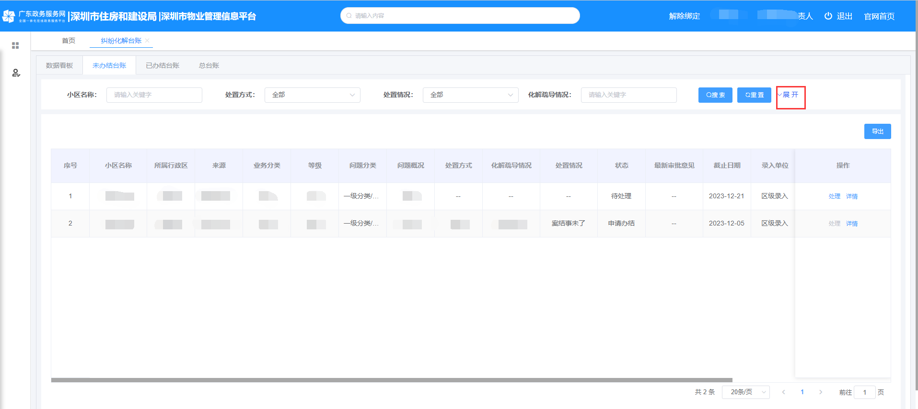
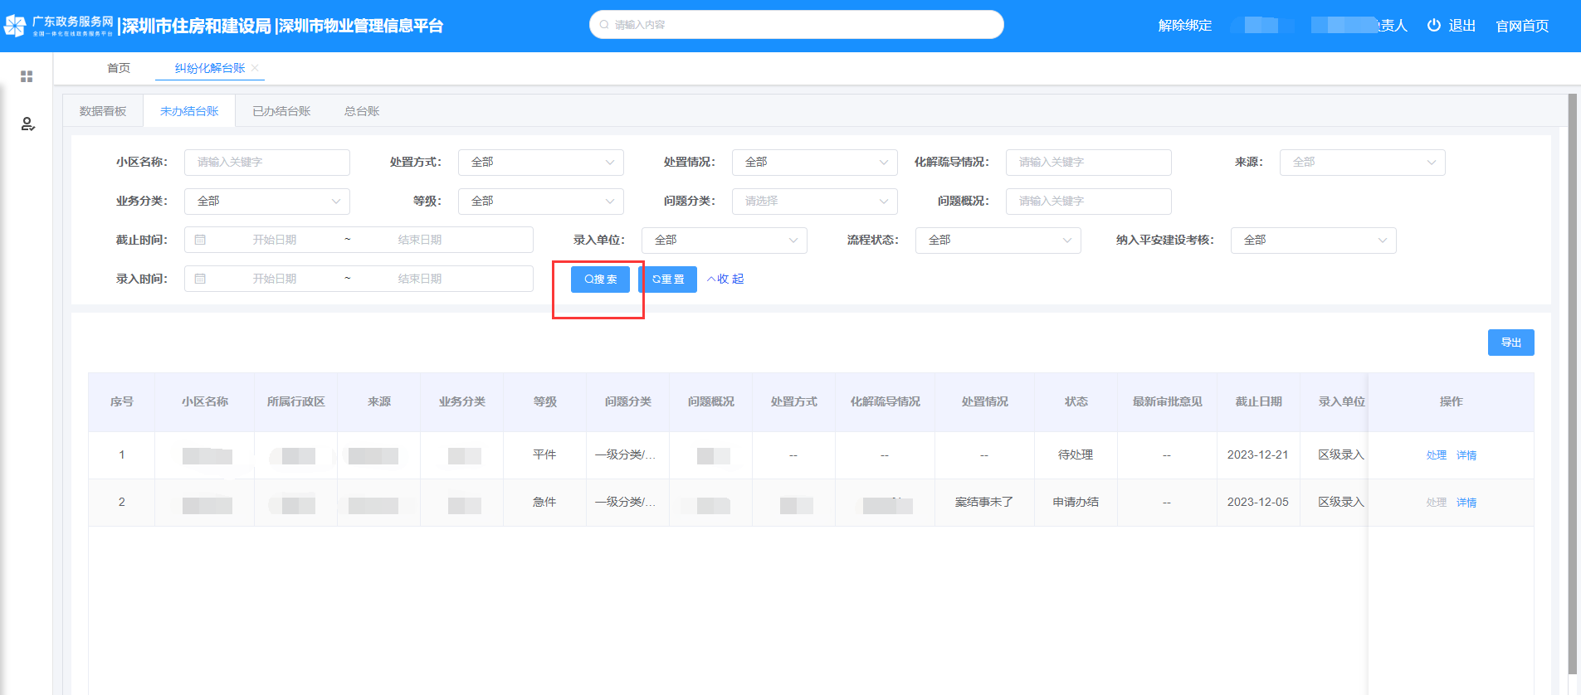

点击“未办结台账”功能按钮，可查看区局转办的纠纷化解台账如下图所示：
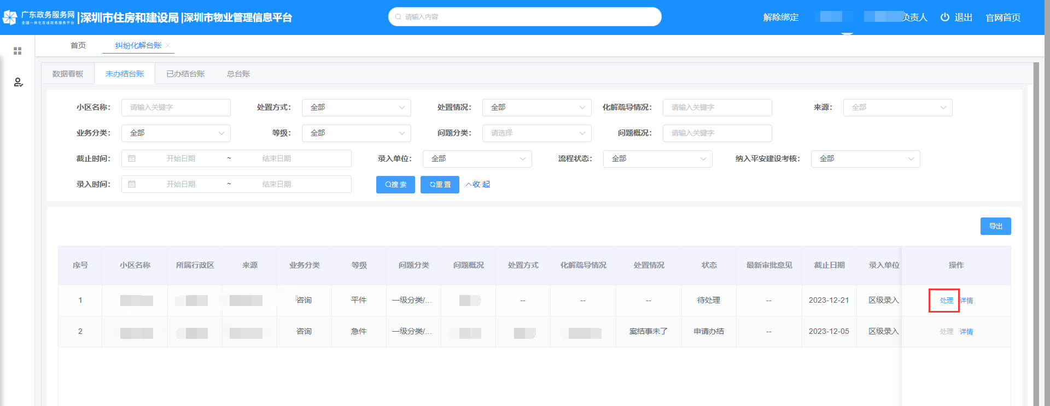

点击“处理”按钮，进入下一步，内容中带*为必填项。如图所示：
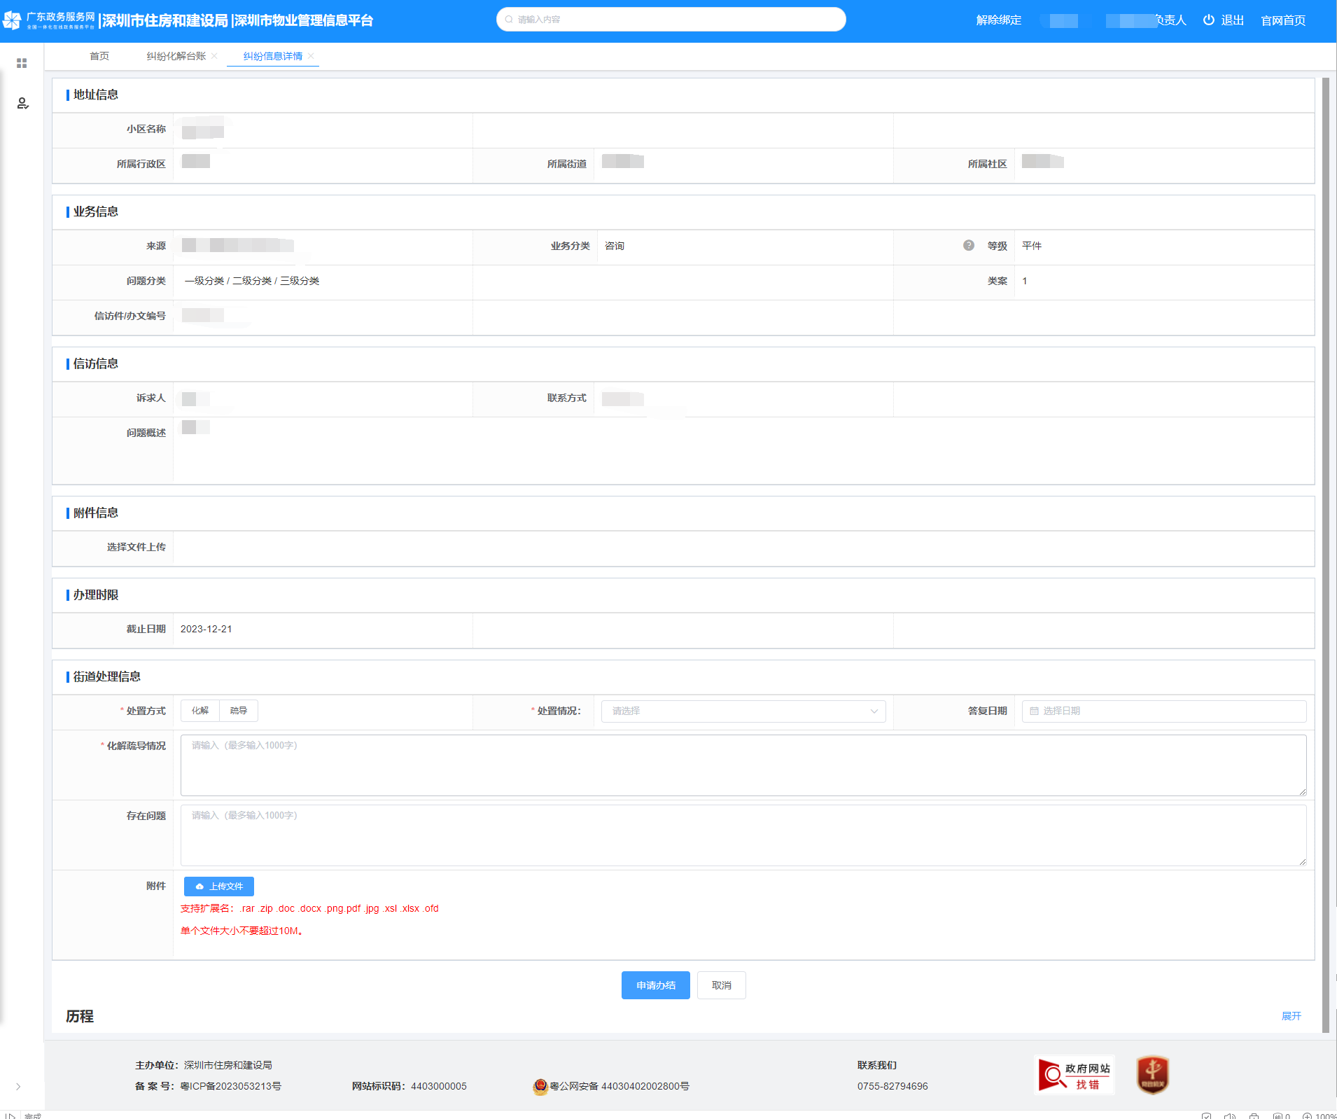
点击“ 申请办结”系统会提示提交成功，则该笔业务办结。
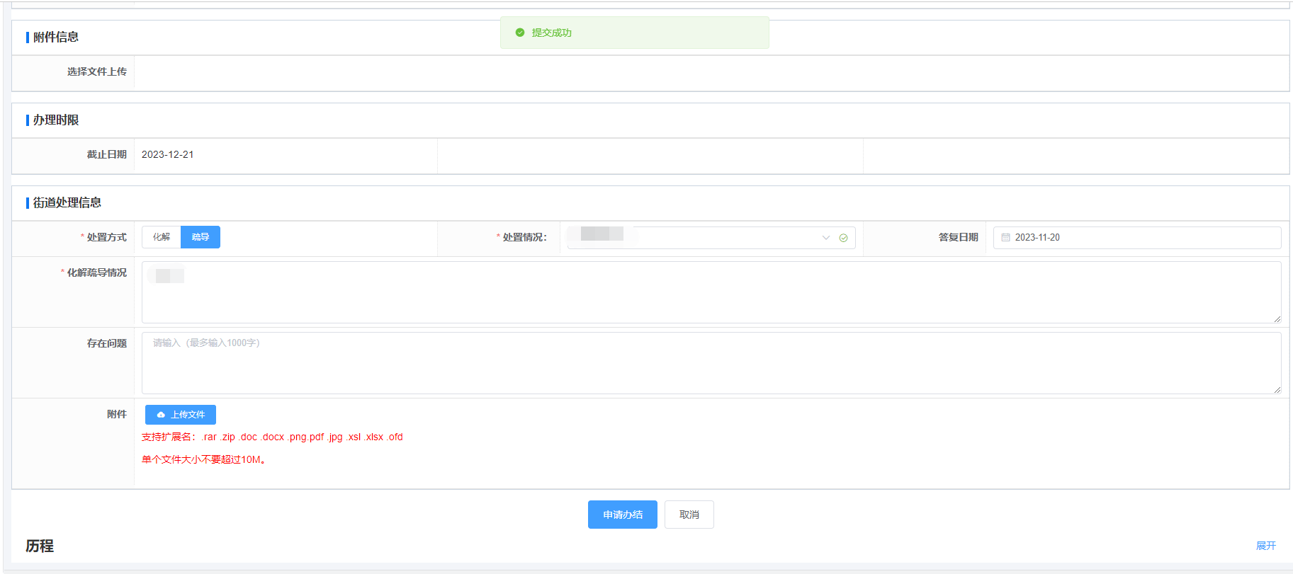

点击“ 已办结台账”按钮，可查看已办结台账的记录。如下图所
示：
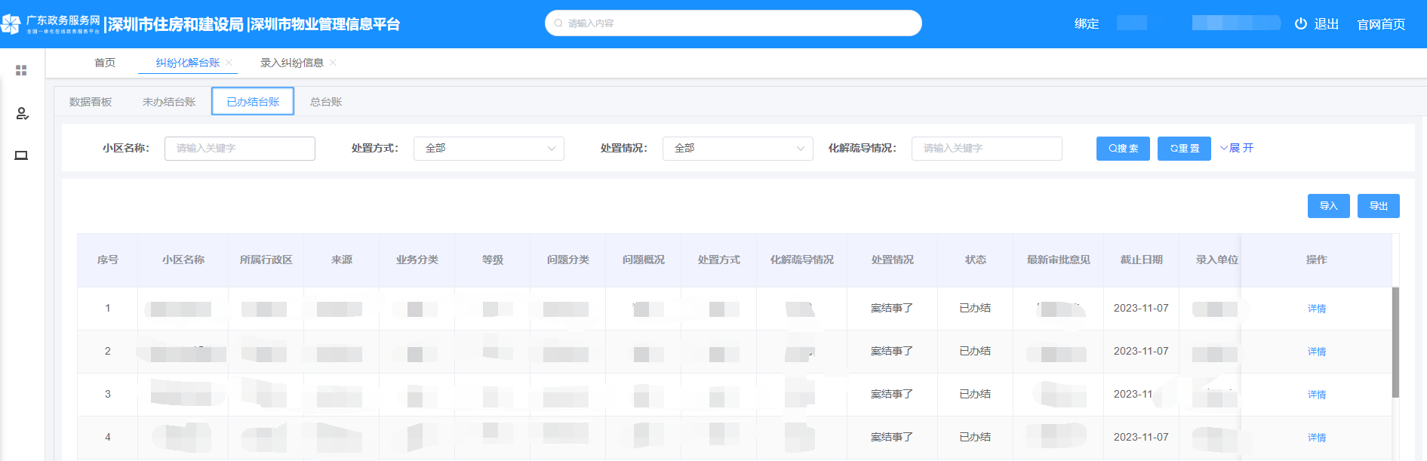
点击“详情”按钮，进入下一步。可查看已办结台账详细记录。
如下图所示：
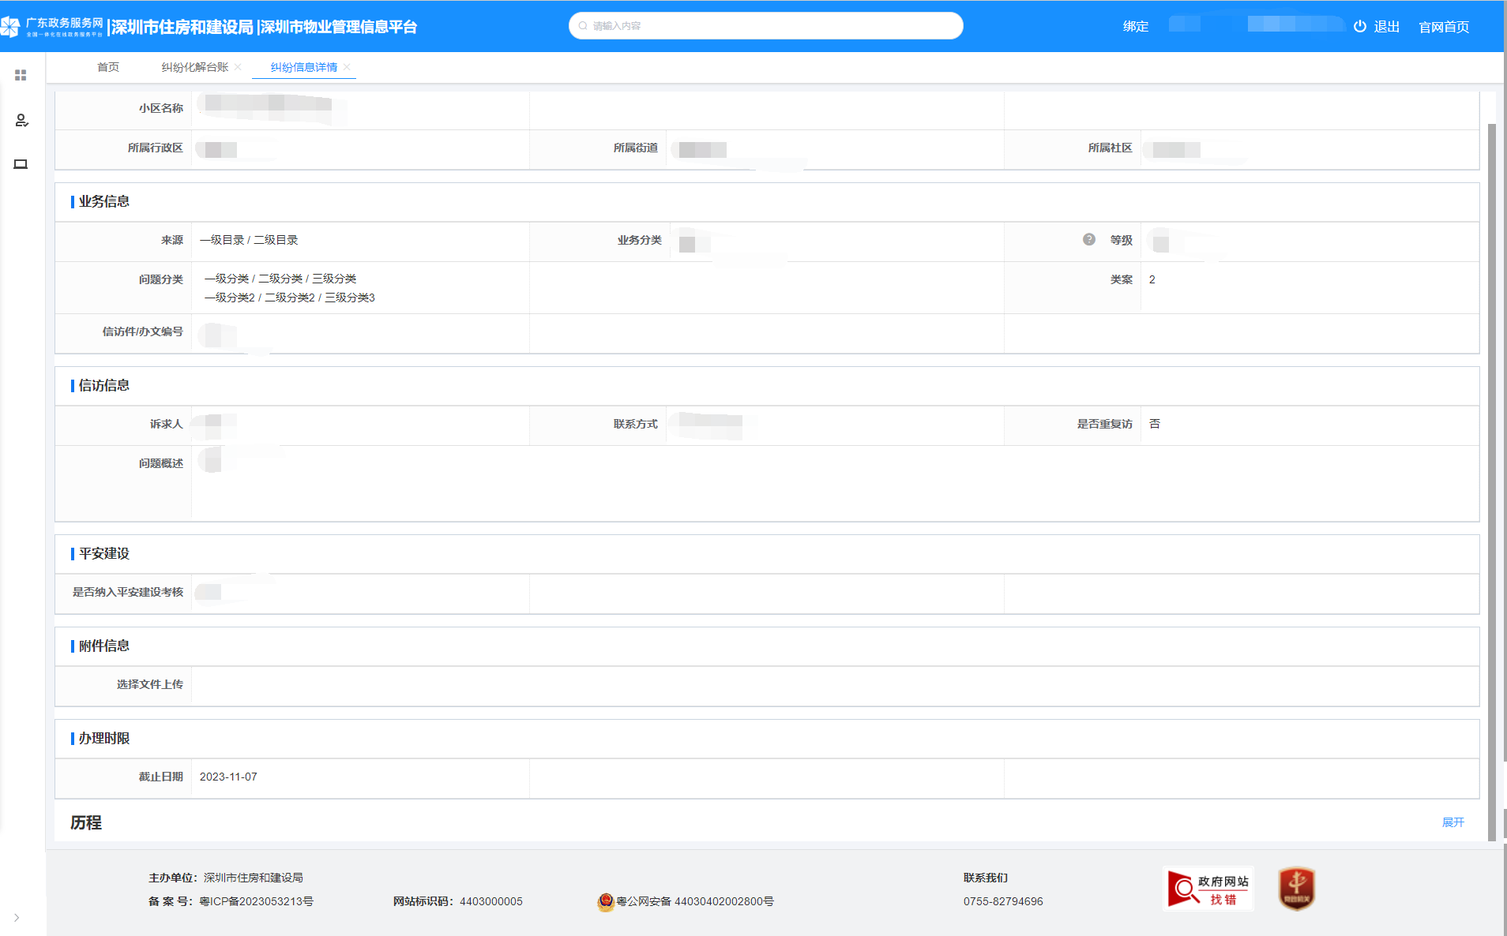

点击“展开”按钮可查看目前该笔台账详细记录。如下图所示：
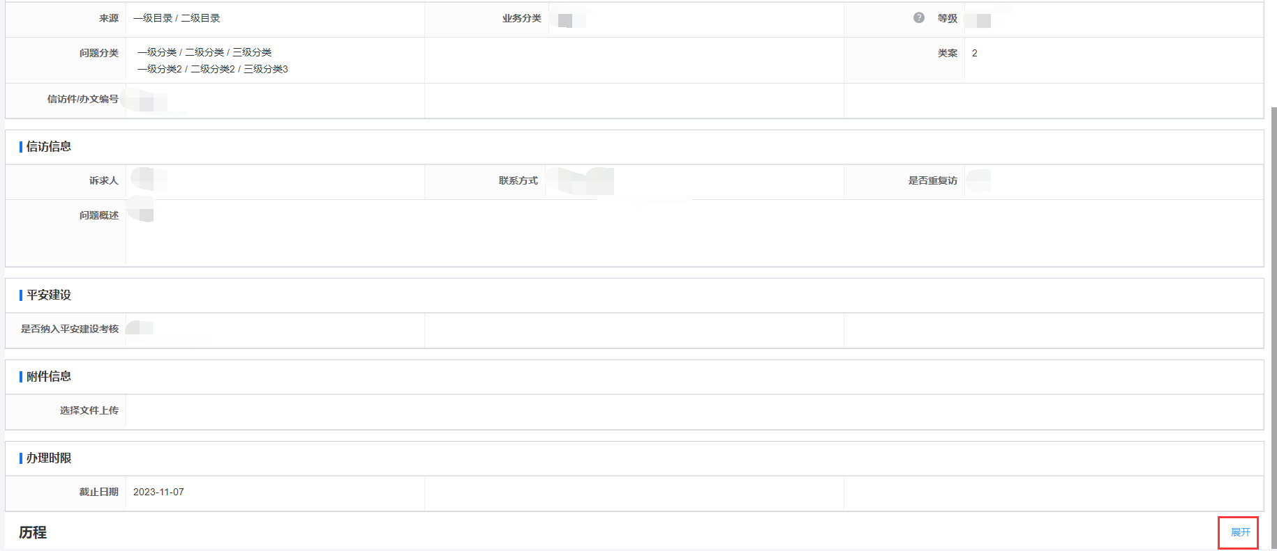
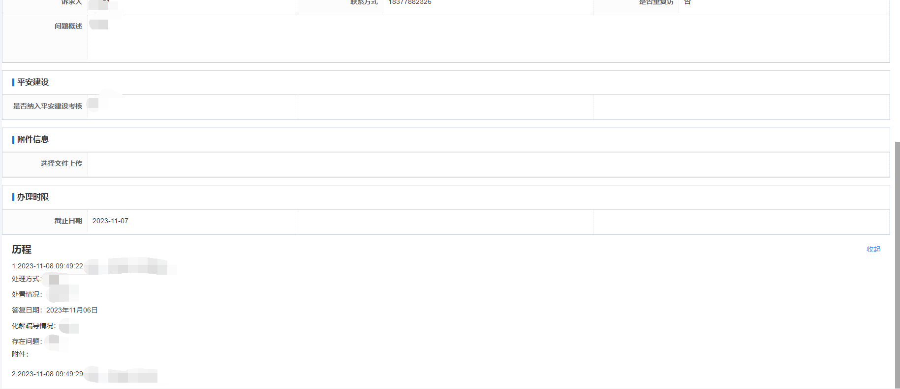
点击“总台账 ”按钮，可查看未办结台账和已办结台账。如下图
所示：
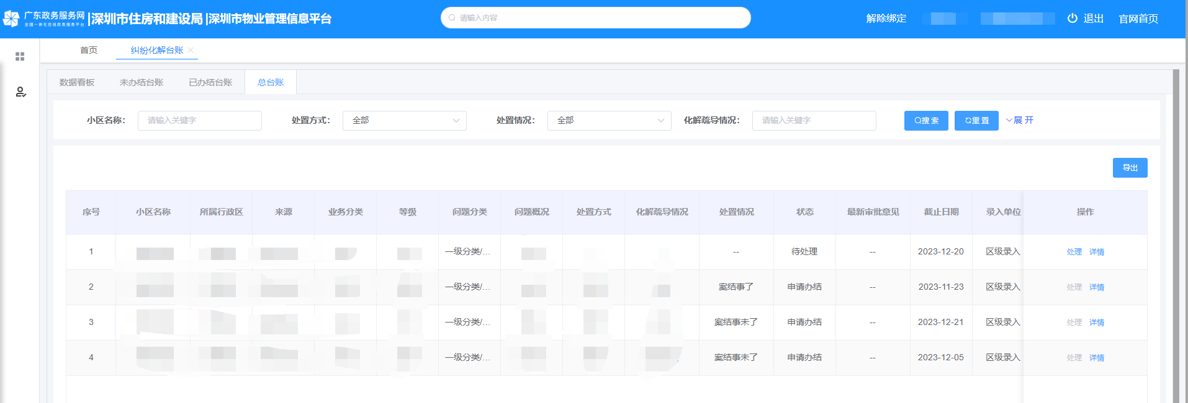

点击“导出”按钮，可查看导出目前台账记录。
